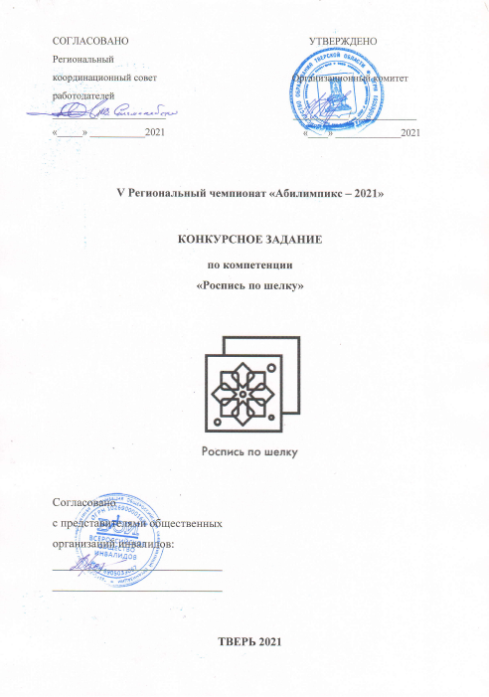

**1**

**.Описание компетенции.**

**1**

**.1. Актуальность компетенции.**

Компетенция «Роспись по шелку» - это компетенция, демонстрирующая навыки

художественной росписи ткани. Художественная роспись текстильных материалов для

одежды и жилища – одно из древнейших и излюбленных занятий человека, одновременно

удовлетворяющее потребности в красоте и творческой самореализации. Красивые

текстильные изделия не только украшают человека и помещения, но и улучшают

эмоциональное и физиологическое состояние людей.

Все изделия с художественной росписью можно разделить на две большие

ассортиментные группы: аксессуары и предметы для украшения интерьера.

Можно встретить разнообразные светильники, оформленные при помощи росписи

ткани, ширмы – снова вошедшие в моду, панно, пространственные композиции и, конечно

же, костюмы, платья, платки, палантины, шарфы.

Художественная роспись ткани – одновременно и искусство и сложное ремесло.

Извечное стремление женщин выглядеть неповторимо, оставаясь в рамках моды,

подпитывает постоянный интерес к художественной росписи по ткани. Переосмысленная

и переработанная в соответствии с требованиями времени, ручная роспись тканей занимает

достойное место среди других видов декоративно-прикладного искусства.

**1**

**.2. Профессии, по которым участники смогут трудоустроиться после**

**получения данной компетенции.**

Дизайн интерьера, дизайн костюма – это основные специальности в которых

используется роспись ткани. Но специалисты художественной росписи ткани могут найти

себя и в работе с детьми и взрослыми в качестве преподавателя дополнительного

образования.

Для многих людей работа на себя всегда была предпочтительной. Самозанятость

—

форма получения вознаграждения за свой труд непосредственно от заказчиков, в отличие

от наёмной работы. Самозанятый гражданин – это предприниматель, работающий на себя

и не имеющий в штате сотрудников. Это одна из прекрасных возможностей для

специалистов по росписи ткани, так как можно открыть интернет-магазин или

осуществлять продажу своих изделий через уже раскрученные интернет-ресурсы.

**1**

**.3. Ссылка на образовательный и/или профессиональный стандарт**

**(конкретные стандарты).**

**Школьники**

ФГОС ДПОП Декоративно-

прикладное творчество

**Студенты и специалисты**

ФГОС СПО по специальности 54.02.02

Декоративно-прикладное искусство и народные

промыслы (по видам)

ФГОС ДОП профессиональной

ФГОС СПО по специальности 54.02.03

подготовки 19521 «Художник росписи Художественное оформление изделий текстильной

по ткани»

и легкой промышленности

ФГОС СПО профессии 072608.04 Художник

росписи по ткани

**1**

**.4. Требования к квалификации.**

**Школьники**

*Должны знать:*

**Студенты и специалисты**

*Должны знать:*

технологические процессы

росписи изделий в различных

физические и химические свойства материалов,

применяемых при изготовлении изделий



техниках; цветовые гармонии

красителей и правила их

применения в художественной

росписи по ткани;

художественно-технические

приемы художественной росписи

ткани;ассортимент изделий с

художественной росписью ткани.

*Должны уметь:*

декоративно-прикладного искусства (по видам);

технологический процесс исполнения изделия

декоративно-прикладного искусства (по видам);

художественно- технические приемы изготовления

изделий декоративно-прикладного искусства (по

видам); специфику профессионального

материального воплощения авторских проектов

изделий декоративно-прикладного искусства (по

видам); правила техники безопасности при

изготовлении изделия декоративно-прикладного

искусства (по видам);технологическую

выполнять подготовку ткани к

росписи;выполнять

художественную роспись по ткани последовательность художественного оформления

платков, шарфов, панно по

творческим разработкам средней

сложности с использованием

техник «холодного батика» и

изделий; разнообразные приемы художественного

оформления изделий текстильной и легкой

промышленности; методы работы над

композицией; принципы гармонизации цветов в

художественном оформлении ткани;

«

узловязания»;применять

художественно- технические

приемы при работе в различных

техниках художественной росписи

ткани; составлять цветовые

растворы из готовых красителей;

закреплять красители на ткани.

*Должны уметь:* выполнять изделия декоративно-

прикладного искусства на высоком

профессиональном уровне; применять знания и

навыки в области материаловедения, специальной

технологии, исполнительского мастерства в

процессе копирования, варьирования и

самостоятельного выполнения изделий

декоративно-прикладного искусства;

**2**

**.Конкурсное задание.**

**2**

**.1. Краткое описание задания.**

Задание по компетенции «Роспись по шелку» рассчитано на выявление у людей с

ограниченными возможностями здоровья творческих способностей навыков,

и

необходимых для дальнейшей самореализации в жизни. Задание состоит из 4 модулей.

Общее время выполнения 4 часа. Задание предполагает создание изделия в технике

«

холодного батика» по заданной тематике, где участники должны продемонстрировать

свои навыки в творческой работе.

**Школьники:**

В ходе выполнения конкурсного задания необходимо выполнить роспись шейного

платка (размер 50х50 см) по заданной тематике, с самостоятельным поиском

композиционного решения (из предложенных элементов).

**Студенты и специалисты:**

В ходе выполнения конкурсного задания необходимо выполнить роспись шейного

платка (размер 80х80 см) по заданной тематике, с самостоятельным поиском

композиционного решения (из предложенных элементов).

**2**

**.2. Структура и подробное описание конкурсного задания.**



**Наименование**

**категории**

**Наименование**

**модуля**

**Время**

**проведения**

**модуля**

**Полученный**

**результат**

**участника**

**Школьник**

Модуль 1. Выполнение 30 минут

шаблона для

перенесения рисунка

на ткань

Шаблон

(контурный рисунок в

натуральную

величину

изделия)

рисунка

будущего

Модуль 2. Подготовка

ткани к росписи

(натяжение на раму)

Модуль 3. Нанесение

на ткань

20 минут

40 минут

Натянутая на раму

ткань

Нанесенные на ткань

резервирующим

составом контуры

рисунка

резервирующего

состава

Модуль 4. Роспись

красителями

2 часа 30 минут

Расписанное изделие

(размер 50х50 см)

зарезервированных

плоскостей

***Общее время выполнения конкурсного задания: 4 часа***

**Студент**

**специалист**

**и** Модуль 1. Выполнение 20 минут

шаблона для

Шаблон

рисунка

(контурный рисунок в

натуральную

перенесения рисунка

на ткань

величину

изделия)

будущего

Модуль 2. Подготовка

ткани к росписи

(натяжение на раму)

Модуль 3. Нанесение

на ткань

20 минут

Натянутая на раму

ткань

50 минут

Нанесенные на ткань

резервирующим

резервирующего

состава

составом

рисунка

контуры

Модуль 4. Роспись 2 часа 30 минут

красителями

Расписанное изделие

(размер 80х80 см)

зарезервированных

плоскостей

***Общее время выполнения конкурсного задания: 4 часа***

Участник может самостоятельно распределить время на выполнение каждого

модуля.



**2**

**.3. Последовательность выполнения задания.**

**Школьники**

**Модуль 1. Выполнение шаблона для перенесения рисунка на ткань.**

На кальку нанести контурный рисунок будущего изделия (квадрат 50х50 см). По

необходимости мотивы на кальке обвести маркером. Рисунок должен соответствовать

заданной тематике и состоять только из предоставленных элементов.

**Модуль 2. Подготовка ткани к росписи (натяжение на раму).**

Натянуть ткань на раздвижную раму для росписи. Ткань должна быть натянута

равномерно, без перекосов и провисания.

**Модуль 3. Нанесение на ткань резервирующего состава.**

Нанести резервирующий состав на ткань в соответствии с технической калькой.

Резервные линии должны быть ровными, без капель в местах стыков.

**Модуль 4. Роспись красителями зарезервированных плоскостей.**

Составить необходимые оттенки из основных цветов. Выполнить заливку

зарезервированных плоскостей.

Заливку можно осуществлять как в один тон, так и с переходами. Для получения

дополнительных эффектов возможно использование соли и мочевины (карбамида).

**Студенты и специалисты:**

**Модуль 1. Выполнение шаблона для перенесения рисунка на ткань.**

На кальку нанести контурный рисунок будущего изделия (квадрат 80х80 см). По

необходимости мотивы на кальке обвести маркером. Рисунок должен соответствовать

заданной тематике и состоять только из предоставленных элементов.

**Модуль 2. Подготовка ткани к росписи (натяжение на раму).**

Натянуть ткань на раздвижную раму для росписи. Ткань должна быть натянута

равномерно, без перекосов и провисания.

**Модуль 3. Нанесение на ткань резервирующего состава.**

Нанести резервирующий состав на ткань в соответствии с технической калькой.

Резервные линии должны быть ровными, без капель в местах стыков.

**Модуль 4. Роспись красителями зарезервированных плоскостей.**

Составить необходимые оттенки из основных цветов. Выполнить заливку

зарезервированных плоскостей.

Заливку можно осуществлять как в один тон, так и с переходами. Для получения

дополнительных эффектов возможно использование соли и мочевины (карбамида).

**Особые указания:**

Что можно?

Бутылка воды для питья.

Что нельзя?

Мобильный телефон, планшет (и т.п. гаджеты), наушники.

Все необходимые для чемпионата инструменты и материалы предоставляет

площадка. Поэтому на площадку ничего проносить нельзя.

**2**

**.4. 30% изменение конкурсного задания.**

Возможно изменение темы

(орнаментальных мотивов).

и

некоторых предоставляемых элементов

Нельзя менять технику исполнения изделия, предоставлять оборудование,

инструменты или материалы, не предусмотренные инфраструктурным листом.



**2**

**.5. Критерии оценки выполнения задания.**

**Школьники**

**Наименование модуля**

**Задание**

**Максимальны**

**й балл**

1

. Выполнение шаблона для На кальку нанести контурный рисунок

перенесения рисунка на ткань будущего изделия (квадрат 50х50 см). По

необходимости мотивы на кальке обвести

маркером. Рисунок должен соответствовать

заданной тематике и состоять только из

предоставленных элементов.

1

0

2

. Подготовка ткани к росписи Натянуть ткань на раздвижную раму для

10

20

(натяжение на раму)

росписи. Ткань должна быть натянута

равномерно, без перекосов и провисания.

ткань Нанести резервирующий состав на ткань в

соответствии с технической калькой.

Резервные линии должны быть ровными,

без капель в местах стыков.

3

.

Нанесение

на

резервирующего состава.

4

.

Роспись

красителями Составить необходимые оттенки из

60

зарезервированных

плоскостей.

основных цветов. Выполнить заливку

зарезервированных плоскостей.

Заливку можно осуществлять как в один

тон, так и с переходами. Для получения

дополнительных эффектов возможно

использование соли и мочевины

(карбамида).

**ИТОГО**

**100**

**Модуль 1. Выполнение шаблона для перенесения рисунка на ткань.**

**Задание**

**№**

**Наименование**

**критерия**

**Максимал Объективна Субъективна**

**ьные**

**я оценка**

**(баллы)**

**я оценка**

**(баллы)**

**баллы**

На кальку нанести

контурный рисунок

будущего изделия

(квадрат 50х50 см). По

необходимости

мотивы на кальке

обвести маркером.

Рисунок должен

соответствовать

заданной тематике и

состоять только из

предоставленных

элементов.

Соблюдение правил

конкурса.

1

.

1

1

1

Соблюдение

санитарных норм и

правил безопасности,

соответствующих

профессии.

1

2.

Использование

только

предоставленных

элементов

3

4

.

3

5

3

5

Соблюдение

. основных законов

композиции при



размещении мотивов

на плоскости.

**ИТОГО:**

**10**

**Модуль 2. Подготовка ткани к росписи (натяжение на раму)**

**Задание**

**№**

**Наименование**

**критерия**

**Максимал Объективная Субъективна**

**ьные**

**оценка**

**я оценка**

**(баллы)**

**баллы**

**(баллы)**

Натянуть ткань на

раздвижную раму

для росписи. Ткань

должна быть

натянута

равномерно, без

перекосов и

Соблюдение правил

конкурса.

Соблюдение

1

.

1

1

санитарных норм и

2

. правил безопасности,

соответствующих

профессии.

Самостоятельное

натяжение ткани (без

. дополнительных

1

1

провисания.

3

4

4

4

4

консультаций

помощи)

и

Качество натяжения

ткани

.

4

**ИТОГО:**

**10**

**Модуль 3. Нанесение на ткань резервирующего состава.**

**Задание**

**№**

**Наименование**

**критерия**

**Максимал Объективная Субъективна**

**ьные**

**оценка**

**я оценка**

**(баллы)**

**баллы**

**(баллы)**

Соблюдение правил

конкурса.

Соблюдение

санитарных норм и

правил

безопасности,

соответствующих

профессии.

Нанести

резервирующий

состав на ткань в

соответствии

технической

калькой. Резервные

линии должны быть

ровными,

капель

1

.

.

1

1

1

1

с

2

3

без

местах

в

Качество нанесенной

стыков.

резервной

линии

(равномерность,

отсутствие капель в

.

13

13

местах

линий)

стыков



Совпадение

резервных линий с

шаблоном.

4

.

5

5

**ИТОГО:**

**20**

**Модуль 4. Роспись красителями зарезервированных плоскостей.**

**Задание**

**№**

**Наименование**

**критерия**

**Максимал Объективная Субъективна**

**ьные**

**оценка**

**я оценка**

**(баллы)**

**баллы**

**(баллы)**

Соблюдение правил

конкурса.

Соблюдение

санитарных норм и

правил

безопасности,

соответствующих

профессии.

1

.

.

.

1

1

5

1

1

5

2

3

Роспись

изделия

завершена

Качество

росписи

красителями

зарезервированных

плоскостей и фона

(нет явных дефектов:

4

.

10

10

пятен,

ореолов,

капель и т.п.)

Организация

изобразительной

плоскости

(соответствие

работы

общим

принципам

5

.

10

10

художественно-

композиционной

организации

изобразительного

материала

Составить

необходимые

оттенки

основных цветов.

Выполнить заливку

из

на

плоскости)

Цветотональное

зарезервированных 6. (колористическое)

7

7

7

7

плоскостей.

решение.

Выразительное

использование

графических

живописных средств.

Раскрытие темы и

оригинальность

проектно-

7

8

.

.

и

15

10

5

творческого

замысла,



адекватность

его

наглядно-образного

воплощения

с

использованием

предоставленных

элементов.

Аккуратность

и

9

.

чистота

места.

рабочего

4

4

**ИТОГО:**

**60**

**Студенты и специалисты**

**Наименование модуля**

**Задание**

**Максимальны**

**й балл**

1

. Выполнение шаблона для На кальку наносится контурный рисунок

перенесения рисунка на ткань будущего изделия (квадрат 80х80 см). По

необходимости мотивы на кальке

обводятся маркером. Рисунок должен

соответствовать заданной тематике

10

10

и

состоять только из предоставленных

элементов.

2

.

Подготовка ткани

к

На раздвижную раму для росписи

натягивается ткань. Она должна быть

натянута равномерно, без перекосов и

провисания.

росписи (натяжение на

раму)

3

.

Нанесение

на

ткань Резервирующий состав наводится в

соответствии с технической калькой.

Резервные линии должны быть ровными,

без капель в местах стыков.

20

60

резервирующего состава.

4

.

Роспись

красителями Из основных цветов составляются

зарезервированных

плоскостей.

необходимые оттенки. Выполняется

заливка зарезервированных плоскостей.

Заливку можно осуществлять как в один

тон, так и с переходами. Для получения

дополнительных эффектов возможно

использование соли и мочевины

(карбамида).

**ИТОГО**

**100**



**Модуль 1. Выполнение шаблона для перенесения рисунка на ткань.**

**Задание**

**№**

**Наименование**

**критерия**

**Максимал Объективна Субъективна**

**ьные**

**я оценка**

**(баллы)**

**я оценка**

**(баллы)**

**баллы**

На кальку нанести

контурный рисунок

будущего изделия

(квадрат 80х80 см).

По необходимости

мотивы на кальке

обвести маркером.

Рисунок должен

соответствовать

заданной тематике и

состоять только из

предоставленных

элементов.

Соблюдение

правил конкурса.

Соблюдение

санитарных норм и

правил

безопасности,

соответствующих

профессии.

Использование

только

предоставленных

элементов

1

.

.

1

1

1

1

2

3

4

.

.

3

3

5

Соблюдение

основных законов

композиции при

размещении

5

мотивов на

плоскости.

**ИТОГО:**

**10**

**Модуль 2. Подготовка ткани к росписи (натяжение на раму)**

**Задание**

**№**

**Наименование**

**критерия**

**Максимал Объективная Субъективна**

**ьные**

**оценка**

**я оценка**

**(баллы)**

**баллы**

**(баллы)**

Натянуть ткань на

раздвижную раму

для росписи. Ткань

должна быть

натянута

равномерно, без

перекосов и

Соблюдение правил

конкурса.

Соблюдение

санитарных норм и

правил безопасности,

соответствующих

профессии.

Самостоятельное

натяжение ткани (без

дополнительных

1

.

.

1

1

2

3

1

1

провисания.

.

.

4

4

4

консультаций

помощи)

и

Качество натяжения

ткани

4

4

**ИТОГО:**

**10**



**Модуль 3. Нанесение на ткань резервирующего состава.**

**Задание**

**№**

**Наименование**

**критерия**

**Максимал Объективная Субъективна**

**ьные**

**оценка**

**я оценка**

**(баллы)**

**баллы**

**(баллы)**

Нанести

Соблюдение правил

конкурса.

Соблюдение

санитарных норм и

правил

безопасности,

соответствующих

профессии.

1

.

.

1

1

1

1

резервирующий

состав на ткань в

соответствии с

технической

калькой. Резервные

линии должны быть

ровными, без

2

капель в местах

стыков.

Качество нанесенной

резервной

линии

(равномерность,

отсутствие капель в

3

4

.

.

13

13

5

местах

стыков

линий)

Совпадение

резервных линий с

шаблоном.

5

**ИТОГО:**

**20**

**Модуль 4. Роспись красителями зарезервированных плоскостей.**

**Задание**

**№**

**Наименование**

**критерия**

**Максимал Объективная Субъективна**

**ьные**

**оценка**

**я оценка**

**(баллы)**

**баллы**

**(баллы)**

Соблюдение правил

конкурса.

Соблюдение

санитарных норм и

правил

безопасности,

соответствующих

профессии.

1

.

.

.

1

1

5

1

1

5

2

3

Составить

необходимые

оттенки из

Роспись

изделия

основных цветов.

Выполнить заливку

зарезервированных

плоскостей.

завершена

Качество

росписи

красителями

зарезервированных

плоскостей и фона

(нет явных дефектов:

4

5

.

.

10

10

10

10

пятен,

ореолов,

капель и т.п.)

Организация

изобразительной

плоскости

(соответствие

работы

общим



принципам

художественно-

композиционной

организации

изобразительного

материала

на

плоскости)

Цветотональное

(колористическое)

решение.

Выразительное

использование

графических

6

7

.

.

7

7

7

7

и

живописных средств.

Раскрытие темы и

оригинальность

проектно-

творческого

замысла,

8

9

.

.

адекватность

наглядно-образного

воплощения

использованием

предоставленных

элементов.

его

15

10

5

с

Аккуратность

и

чистота

места.

рабочего

4

**60**

4

**ИТОГО:**

**3**

**.Перечень используемого оборудования, инструментов и расходных**

**материалов.**

**3**

**.1. Школьники, студенты, специалисты**

**ОБОРУДОВАНИЕ НА 1-ГО УЧАСТНИКА**

**№**

**Наименован**

**ие**

**Фото**

**оборудования**

**Тех. характеристики**

**Единица Необход**

**оборудования, инструментов и**

**ссылка на сайт производителя,**

**поставщика**

**измерени**

**я**

**имое**

**Кол-во**

[https://soho-design.pro/ofisniy-stol-](https://soho-design.pro/ofisniy-stol-dlya-sotrudnikov-tour-light-160-sm?utm_source=google&utm_medium=cpc&utm_campaign=ga_shopping_msk&utm_term=astat:%7bphrase_id%7d|ret:%7bretargeting_id%7d|dsa:%7badtarget_id%7d|cid:%7bcampaign_id%7d|gid:%7bgbid%7d|aid:%7bad_id%7d|pt:%7bposition_type%7d|pos:%7bposition%7d|st:%7bsource_type%7d|src:%7bsource%7d|dvc:%7bdevice_type%7d|reg:%7bregion_id%7d|adp:%7baddphrases%7d|apt:%7baddphrasestext%7d&gclid=EAIaIQobChMIt7zCg9O66AIVWeaaCh1UXgoTEAQYCSABEgLswvD_BwE)

[dlya-sotrudnikov-tour-light-160-](https://soho-design.pro/ofisniy-stol-dlya-sotrudnikov-tour-light-160-sm?utm_source=google&utm_medium=cpc&utm_campaign=ga_shopping_msk&utm_term=astat:%7bphrase_id%7d|ret:%7bretargeting_id%7d|dsa:%7badtarget_id%7d|cid:%7bcampaign_id%7d|gid:%7bgbid%7d|aid:%7bad_id%7d|pt:%7bposition_type%7d|pos:%7bposition%7d|st:%7bsource_type%7d|src:%7bsource%7d|dvc:%7bdevice_type%7d|reg:%7bregion_id%7d|adp:%7baddphrases%7d|apt:%7baddphrasestext%7d&gclid=EAIaIQobChMIt7zCg9O66AIVWeaaCh1UXgoTEAQYCSABEgLswvD_BwE)

[sm?utm_source=google&utm_mediu](https://soho-design.pro/ofisniy-stol-dlya-sotrudnikov-tour-light-160-sm?utm_source=google&utm_medium=cpc&utm_campaign=ga_shopping_msk&utm_term=astat:%7bphrase_id%7d|ret:%7bretargeting_id%7d|dsa:%7badtarget_id%7d|cid:%7bcampaign_id%7d|gid:%7bgbid%7d|aid:%7bad_id%7d|pt:%7bposition_type%7d|pos:%7bposition%7d|st:%7bsource_type%7d|src:%7bsource%7d|dvc:%7bdevice_type%7d|reg:%7bregion_id%7d|adp:%7baddphrases%7d|apt:%7baddphrasestext%7d&gclid=EAIaIQobChMIt7zCg9O66AIVWeaaCh1UXgoTEAQYCSABEgLswvD_BwE)

[m=cpc&utm_campaign=ga_shoppin](https://soho-design.pro/ofisniy-stol-dlya-sotrudnikov-tour-light-160-sm?utm_source=google&utm_medium=cpc&utm_campaign=ga_shopping_msk&utm_term=astat:%7bphrase_id%7d|ret:%7bretargeting_id%7d|dsa:%7badtarget_id%7d|cid:%7bcampaign_id%7d|gid:%7bgbid%7d|aid:%7bad_id%7d|pt:%7bposition_type%7d|pos:%7bposition%7d|st:%7bsource_type%7d|src:%7bsource%7d|dvc:%7bdevice_type%7d|reg:%7bregion_id%7d|adp:%7baddphrases%7d|apt:%7baddphrasestext%7d&gclid=EAIaIQobChMIt7zCg9O66AIVWeaaCh1UXgoTEAQYCSABEgLswvD_BwE)

[g_msk&utm_term=astat:{phrase_id}](https://soho-design.pro/ofisniy-stol-dlya-sotrudnikov-tour-light-160-sm?utm_source=google&utm_medium=cpc&utm_campaign=ga_shopping_msk&utm_term=astat:%7bphrase_id%7d|ret:%7bretargeting_id%7d|dsa:%7badtarget_id%7d|cid:%7bcampaign_id%7d|gid:%7bgbid%7d|aid:%7bad_id%7d|pt:%7bposition_type%7d|pos:%7bposition%7d|st:%7bsource_type%7d|src:%7bsource%7d|dvc:%7bdevice_type%7d|reg:%7bregion_id%7d|adp:%7baddphrases%7d|apt:%7baddphrasestext%7d&gclid=EAIaIQobChMIt7zCg9O66AIVWeaaCh1UXgoTEAQYCSABEgLswvD_BwE)

[|ret:{retargeting_id}|dsa:{adtarget_id](https://soho-design.pro/ofisniy-stol-dlya-sotrudnikov-tour-light-160-sm?utm_source=google&utm_medium=cpc&utm_campaign=ga_shopping_msk&utm_term=astat:%7bphrase_id%7d|ret:%7bretargeting_id%7d|dsa:%7badtarget_id%7d|cid:%7bcampaign_id%7d|gid:%7bgbid%7d|aid:%7bad_id%7d|pt:%7bposition_type%7d|pos:%7bposition%7d|st:%7bsource_type%7d|src:%7bsource%7d|dvc:%7bdevice_type%7d|reg:%7bregion_id%7d|adp:%7baddphrases%7d|apt:%7baddphrasestext%7d&gclid=EAIaIQobChMIt7zCg9O66AIVWeaaCh1UXgoTEAQYCSABEgLswvD_BwE)

[}|cid:{campaign_id}|gid:{gbid}|aid:{](https://soho-design.pro/ofisniy-stol-dlya-sotrudnikov-tour-light-160-sm?utm_source=google&utm_medium=cpc&utm_campaign=ga_shopping_msk&utm_term=astat:%7bphrase_id%7d|ret:%7bretargeting_id%7d|dsa:%7badtarget_id%7d|cid:%7bcampaign_id%7d|gid:%7bgbid%7d|aid:%7bad_id%7d|pt:%7bposition_type%7d|pos:%7bposition%7d|st:%7bsource_type%7d|src:%7bsource%7d|dvc:%7bdevice_type%7d|reg:%7bregion_id%7d|adp:%7baddphrases%7d|apt:%7baddphrasestext%7d&gclid=EAIaIQobChMIt7zCg9O66AIVWeaaCh1UXgoTEAQYCSABEgLswvD_BwE)

[ad_id}|pt:{position_type}|pos:{positi](https://soho-design.pro/ofisniy-stol-dlya-sotrudnikov-tour-light-160-sm?utm_source=google&utm_medium=cpc&utm_campaign=ga_shopping_msk&utm_term=astat:%7bphrase_id%7d|ret:%7bretargeting_id%7d|dsa:%7badtarget_id%7d|cid:%7bcampaign_id%7d|gid:%7bgbid%7d|aid:%7bad_id%7d|pt:%7bposition_type%7d|pos:%7bposition%7d|st:%7bsource_type%7d|src:%7bsource%7d|dvc:%7bdevice_type%7d|reg:%7bregion_id%7d|adp:%7baddphrases%7d|apt:%7baddphrasestext%7d&gclid=EAIaIQobChMIt7zCg9O66AIVWeaaCh1UXgoTEAQYCSABEgLswvD_BwE)

[on}|st:{source_type}|src:{source}|dv](https://soho-design.pro/ofisniy-stol-dlya-sotrudnikov-tour-light-160-sm?utm_source=google&utm_medium=cpc&utm_campaign=ga_shopping_msk&utm_term=astat:%7bphrase_id%7d|ret:%7bretargeting_id%7d|dsa:%7badtarget_id%7d|cid:%7bcampaign_id%7d|gid:%7bgbid%7d|aid:%7bad_id%7d|pt:%7bposition_type%7d|pos:%7bposition%7d|st:%7bsource_type%7d|src:%7bsource%7d|dvc:%7bdevice_type%7d|reg:%7bregion_id%7d|adp:%7baddphrases%7d|apt:%7baddphrasestext%7d&gclid=EAIaIQobChMIt7zCg9O66AIVWeaaCh1UXgoTEAQYCSABEgLswvD_BwE)

[c:{device_type}|reg:{region_id}|adp:](https://soho-design.pro/ofisniy-stol-dlya-sotrudnikov-tour-light-160-sm?utm_source=google&utm_medium=cpc&utm_campaign=ga_shopping_msk&utm_term=astat:%7bphrase_id%7d|ret:%7bretargeting_id%7d|dsa:%7badtarget_id%7d|cid:%7bcampaign_id%7d|gid:%7bgbid%7d|aid:%7bad_id%7d|pt:%7bposition_type%7d|pos:%7bposition%7d|st:%7bsource_type%7d|src:%7bsource%7d|dvc:%7bdevice_type%7d|reg:%7bregion_id%7d|adp:%7baddphrases%7d|apt:%7baddphrasestext%7d&gclid=EAIaIQobChMIt7zCg9O66AIVWeaaCh1UXgoTEAQYCSABEgLswvD_BwE)

Офисный

стол для

сотрудников

Tour Light 160

x 70 см

1

.

Шт.

1

[{](https://soho-design.pro/ofisniy-stol-dlya-sotrudnikov-tour-light-160-sm?utm_source=google&utm_medium=cpc&utm_campaign=ga_shopping_msk&utm_term=astat:%7bphrase_id%7d|ret:%7bretargeting_id%7d|dsa:%7badtarget_id%7d|cid:%7bcampaign_id%7d|gid:%7bgbid%7d|aid:%7bad_id%7d|pt:%7bposition_type%7d|pos:%7bposition%7d|st:%7bsource_type%7d|src:%7bsource%7d|dvc:%7bdevice_type%7d|reg:%7bregion_id%7d|adp:%7baddphrases%7d|apt:%7baddphrasestext%7d&gclid=EAIaIQobChMIt7zCg9O66AIVWeaaCh1UXgoTEAQYCSABEgLswvD_BwE)

[addphrases}|apt:{addphrasestext}&](https://soho-design.pro/ofisniy-stol-dlya-sotrudnikov-tour-light-160-sm?utm_source=google&utm_medium=cpc&utm_campaign=ga_shopping_msk&utm_term=astat:%7bphrase_id%7d|ret:%7bretargeting_id%7d|dsa:%7badtarget_id%7d|cid:%7bcampaign_id%7d|gid:%7bgbid%7d|aid:%7bad_id%7d|pt:%7bposition_type%7d|pos:%7bposition%7d|st:%7bsource_type%7d|src:%7bsource%7d|dvc:%7bdevice_type%7d|reg:%7bregion_id%7d|adp:%7baddphrases%7d|apt:%7baddphrasestext%7d&gclid=EAIaIQobChMIt7zCg9O66AIVWeaaCh1UXgoTEAQYCSABEgLswvD_BwE)

[gclid=EAIaIQobChMIt7zCg9O66AI](https://soho-design.pro/ofisniy-stol-dlya-sotrudnikov-tour-light-160-sm?utm_source=google&utm_medium=cpc&utm_campaign=ga_shopping_msk&utm_term=astat:%7bphrase_id%7d|ret:%7bretargeting_id%7d|dsa:%7badtarget_id%7d|cid:%7bcampaign_id%7d|gid:%7bgbid%7d|aid:%7bad_id%7d|pt:%7bposition_type%7d|pos:%7bposition%7d|st:%7bsource_type%7d|src:%7bsource%7d|dvc:%7bdevice_type%7d|reg:%7bregion_id%7d|adp:%7baddphrases%7d|apt:%7baddphrasestext%7d&gclid=EAIaIQobChMIt7zCg9O66AIVWeaaCh1UXgoTEAQYCSABEgLswvD_BwE)

[VWeaaCh1UXgoTEAQYCSABEgL](https://soho-design.pro/ofisniy-stol-dlya-sotrudnikov-tour-light-160-sm?utm_source=google&utm_medium=cpc&utm_campaign=ga_shopping_msk&utm_term=astat:%7bphrase_id%7d|ret:%7bretargeting_id%7d|dsa:%7badtarget_id%7d|cid:%7bcampaign_id%7d|gid:%7bgbid%7d|aid:%7bad_id%7d|pt:%7bposition_type%7d|pos:%7bposition%7d|st:%7bsource_type%7d|src:%7bsource%7d|dvc:%7bdevice_type%7d|reg:%7bregion_id%7d|adp:%7baddphrases%7d|apt:%7baddphrasestext%7d&gclid=EAIaIQobChMIt7zCg9O66AIVWeaaCh1UXgoTEAQYCSABEgLswvD_BwE)

[swvD_BwE](https://soho-design.pro/ofisniy-stol-dlya-sotrudnikov-tour-light-160-sm?utm_source=google&utm_medium=cpc&utm_campaign=ga_shopping_msk&utm_term=astat:%7bphrase_id%7d|ret:%7bretargeting_id%7d|dsa:%7badtarget_id%7d|cid:%7bcampaign_id%7d|gid:%7bgbid%7d|aid:%7bad_id%7d|pt:%7bposition_type%7d|pos:%7bposition%7d|st:%7bsource_type%7d|src:%7bsource%7d|dvc:%7bdevice_type%7d|reg:%7bregion_id%7d|adp:%7baddphrases%7d|apt:%7baddphrasestext%7d&gclid=EAIaIQobChMIt7zCg9O66AIVWeaaCh1UXgoTEAQYCSABEgLswvD_BwE)



Стул для

посетителей

ИЗО серый

(ткань/металл

черный)

[https://www.komus.ru/katalog/mebel](https://www.komus.ru/katalog/mebel/ofisnye-kresla-i-stulya/stulya-ofisnye/stul-dlya-posetitelej-izo-seryj-tkan-metall-chernyj-/p/18541/)

[/ofisnye-kresla-i-stulya/stulya-](https://www.komus.ru/katalog/mebel/ofisnye-kresla-i-stulya/stulya-ofisnye/stul-dlya-posetitelej-izo-seryj-tkan-metall-chernyj-/p/18541/)

[ofisnye/stul-dlya-posetitelej-izo-](https://www.komus.ru/katalog/mebel/ofisnye-kresla-i-stulya/stulya-ofisnye/stul-dlya-posetitelej-izo-seryj-tkan-metall-chernyj-/p/18541/)

[seryj-tkan-metall-chernyj-/p/18541/](https://www.komus.ru/katalog/mebel/ofisnye-kresla-i-stulya/stulya-ofisnye/stul-dlya-posetitelej-izo-seryj-tkan-metall-chernyj-/p/18541/)

2

3

.

.

Шт.

Шт.

1

1

[https://www.komus.ru/katalog/tekhni](https://www.komus.ru/katalog/tekhnika/bytovaya-tekhnika/tekhnika-dlya-krasoty-i-zdorovya/feny/fen-aeg-htd-5649/p/551854/)

[ka/bytovaya-tekhnika/tekhnika-dlya-](https://www.komus.ru/katalog/tekhnika/bytovaya-tekhnika/tekhnika-dlya-krasoty-i-zdorovya/feny/fen-aeg-htd-5649/p/551854/)

[krasoty-i-zdorovya/feny/fen-aeg-htd-](https://www.komus.ru/katalog/tekhnika/bytovaya-tekhnika/tekhnika-dlya-krasoty-i-zdorovya/feny/fen-aeg-htd-5649/p/551854/)

[5649/p/551854/](https://www.komus.ru/katalog/tekhnika/bytovaya-tekhnika/tekhnika-dlya-krasoty-i-zdorovya/feny/fen-aeg-htd-5649/p/551854/)

Фен AEG

HTD 5649

Фен служит для того, чтобы

просушить ткань

[https://www.komus.ru/katalog/tekhni](https://www.komus.ru/katalog/tekhnika/kompyutery-i-periferiya/silovoe-oborudovanie/udliniteli-bytovye/udlinitel-lux-u3-e-03-3-rozetki-3-metra-s-zazemleniem/p/718200/?from=block-301-17)

[ka/kompyutery-i-periferiya/silovoe-](https://www.komus.ru/katalog/tekhnika/kompyutery-i-periferiya/silovoe-oborudovanie/udliniteli-bytovye/udlinitel-lux-u3-e-03-3-rozetki-3-metra-s-zazemleniem/p/718200/?from=block-301-17)

[oborudovanie/udliniteli-](https://www.komus.ru/katalog/tekhnika/kompyutery-i-periferiya/silovoe-oborudovanie/udliniteli-bytovye/udlinitel-lux-u3-e-03-3-rozetki-3-metra-s-zazemleniem/p/718200/?from=block-301-17)

[bytovye/udlinitel-lux-u3-e-03-3-](https://www.komus.ru/katalog/tekhnika/kompyutery-i-periferiya/silovoe-oborudovanie/udliniteli-bytovye/udlinitel-lux-u3-e-03-3-rozetki-3-metra-s-zazemleniem/p/718200/?from=block-301-17)

[rozetki-3-metra-s-](https://www.komus.ru/katalog/tekhnika/kompyutery-i-periferiya/silovoe-oborudovanie/udliniteli-bytovye/udlinitel-lux-u3-e-03-3-rozetki-3-metra-s-zazemleniem/p/718200/?from=block-301-17)

Удлинитель

Lux У3-Е-03 3

розетки 3

метра с

заземлением

4

5

.

.

Шт.

Шт.

1

1

[zazemleniem/p/718200/?from=block](https://www.komus.ru/katalog/tekhnika/kompyutery-i-periferiya/silovoe-oborudovanie/udliniteli-bytovye/udlinitel-lux-u3-e-03-3-rozetki-3-metra-s-zazemleniem/p/718200/?from=block-301-17)

[-301-17](https://www.komus.ru/katalog/tekhnika/kompyutery-i-periferiya/silovoe-oborudovanie/udliniteli-bytovye/udlinitel-lux-u3-e-03-3-rozetki-3-metra-s-zazemleniem/p/718200/?from=block-301-17)

[http://silk-](http://silk-silk.ru/catalog/ramy_dlya_batika/rama_dlya_batika_reguliruemaya_professionalnaya_1m_na_1m_/)

Рама для

Батика

регулируемая

профессионал

ьная

[silk.ru/catalog/ramy_dlya_batika/ram](http://silk-silk.ru/catalog/ramy_dlya_batika/rama_dlya_batika_reguliruemaya_professionalnaya_1m_na_1m_/)

[a_dlya_batika_reguliruemaya_profes](http://silk-silk.ru/catalog/ramy_dlya_batika/rama_dlya_batika_reguliruemaya_professionalnaya_1m_na_1m_/)

[sionalnaya_1m_na_1m_/](http://silk-silk.ru/catalog/ramy_dlya_batika/rama_dlya_batika_reguliruemaya_professionalnaya_1m_na_1m_/)

Раздвижная рама для натяжения

ткани

1

,0м*1,0м

**РАСХОДНЫЕ МАТЕРИАЛЫ НА 1 УЧАСТНИКА**

**№**

**Наименован**

**ие**

**Фото**

**оборудования**

**Тех. характеристики**

**оборудования, инструментов и**

**ссылка на сайт производителя,**

**поставщика**

**Необход**

**имое**

**кол-во**

**Единица**

**измерени**

**я**

Фуляр

[http://silk-](http://silk-silk.ru/catalog/fulyar/fulyar_otbelennyy_114_sm_6_mm_naturalnyy_shelk_100/)

отбеленный,

[silk.ru/catalog/fulyar/fulyar_otbelenn](http://silk-silk.ru/catalog/fulyar/fulyar_otbelennyy_114_sm_6_mm_naturalnyy_shelk_100/)

[yy_114_sm_6_mm_naturalnyy_shel](http://silk-silk.ru/catalog/fulyar/fulyar_otbelennyy_114_sm_6_mm_naturalnyy_shelk_100/)

[k_100/](http://silk-silk.ru/catalog/fulyar/fulyar_otbelennyy_114_sm_6_mm_naturalnyy_shelk_100/)

1

14 см, 6 мм,

1

.

.

натуральный

шелк 100%

М.

1

1

1

[https://www.komus.ru/katalog/ruchki](https://www.komus.ru/katalog/ruchki-karandashi-markery/lastiki-tochilki-linejki/linejki-izmeritelnye/linejka-attache-50-sm-metallicheskaya/p/687883/)

[-karandashi-markery/lastiki-tochilki-](https://www.komus.ru/katalog/ruchki-karandashi-markery/lastiki-tochilki-linejki/linejki-izmeritelnye/linejka-attache-50-sm-metallicheskaya/p/687883/)

[linejki/linejki-izmeritelnye/linejka-](https://www.komus.ru/katalog/ruchki-karandashi-markery/lastiki-tochilki-linejki/linejki-izmeritelnye/linejka-attache-50-sm-metallicheskaya/p/687883/)

[attache-50-sm-](https://www.komus.ru/katalog/ruchki-karandashi-markery/lastiki-tochilki-linejki/linejki-izmeritelnye/linejka-attache-50-sm-metallicheskaya/p/687883/)

Линейка

Attache 50 см

металлическа

я

2

3

[metallicheskaya/p/687883/](https://www.komus.ru/katalog/ruchki-karandashi-markery/lastiki-tochilki-linejki/linejki-izmeritelnye/linejka-attache-50-sm-metallicheskaya/p/687883/)

Шт.

Шт.

[https://www.komus.ru/katalog/ruchki](https://www.komus.ru/katalog/ruchki-karandashi-markery/lastiki-tochilki-linejki/lastiki/lastik-koh-i-noor-300-30-kauchukovyj-36x29x10-mm/p/1726/)

[-](https://www.komus.ru/katalog/ruchki-karandashi-markery/lastiki-tochilki-linejki/lastiki/lastik-koh-i-noor-300-30-kauchukovyj-36x29x10-mm/p/1726/)

[karandashi-markery/lastiki-tochilki-](https://www.komus.ru/katalog/ruchki-karandashi-markery/lastiki-tochilki-linejki/lastiki/lastik-koh-i-noor-300-30-kauchukovyj-36x29x10-mm/p/1726/)

Ластик Koh-I-

Noor 300/30

каучуковый

[linejki/lastiki/lastik-koh-i-noor-300-](https://www.komus.ru/katalog/ruchki-karandashi-markery/lastiki-tochilki-linejki/lastiki/lastik-koh-i-noor-300-30-kauchukovyj-36x29x10-mm/p/1726/)

[30-kauchukovyj-36x29x10-](https://www.komus.ru/katalog/ruchki-karandashi-markery/lastiki-tochilki-linejki/lastiki/lastik-koh-i-noor-300-30-kauchukovyj-36x29x10-mm/p/1726/)

[mm/p/1726/](https://www.komus.ru/katalog/ruchki-karandashi-markery/lastiki-tochilki-linejki/lastiki/lastik-koh-i-noor-300-30-kauchukovyj-36x29x10-mm/p/1726/)

.

3

6x29x10 мм

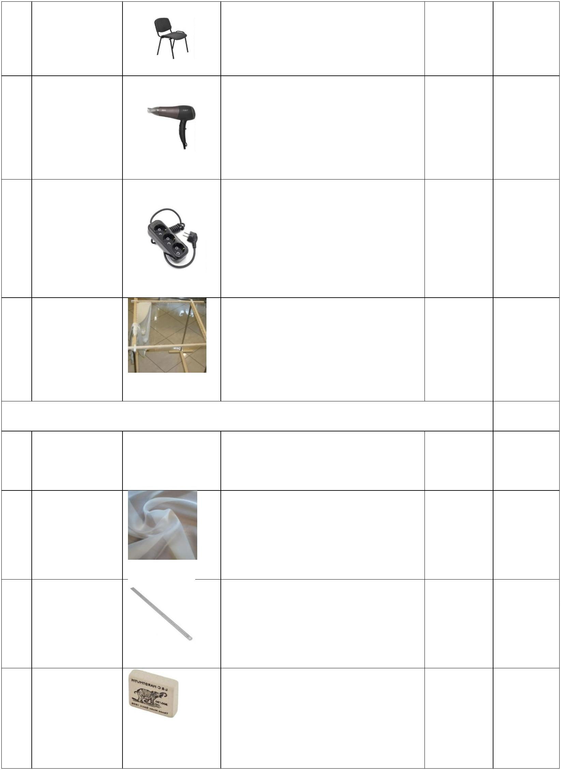

[https://www.komus.ru/katalog/buma](https://www.komus.ru/katalog/bumaga-i-bumazhnye-izdeliya/bumaga-dlya-ofisnoj-tekhniki/bumaga-dlya-shirokoformatnykh-printerov-i-chertezhnykh-rabot/kalka-dlya-graficheskikh-rabot/kalka-matovaya-dlina-40-m-shirina-878-mm-plotnost-40-g-kv-m-/p/18315/)

[ga-i-bumazhnye-izdeliya/bumaga-](https://www.komus.ru/katalog/bumaga-i-bumazhnye-izdeliya/bumaga-dlya-ofisnoj-tekhniki/bumaga-dlya-shirokoformatnykh-printerov-i-chertezhnykh-rabot/kalka-dlya-graficheskikh-rabot/kalka-matovaya-dlina-40-m-shirina-878-mm-plotnost-40-g-kv-m-/p/18315/)

[dlya-ofisnoj-tekhniki/bumaga-dlya-](https://www.komus.ru/katalog/bumaga-i-bumazhnye-izdeliya/bumaga-dlya-ofisnoj-tekhniki/bumaga-dlya-shirokoformatnykh-printerov-i-chertezhnykh-rabot/kalka-dlya-graficheskikh-rabot/kalka-matovaya-dlina-40-m-shirina-878-mm-plotnost-40-g-kv-m-/p/18315/)

[shirokoformatnykh-printerov-i-](https://www.komus.ru/katalog/bumaga-i-bumazhnye-izdeliya/bumaga-dlya-ofisnoj-tekhniki/bumaga-dlya-shirokoformatnykh-printerov-i-chertezhnykh-rabot/kalka-dlya-graficheskikh-rabot/kalka-matovaya-dlina-40-m-shirina-878-mm-plotnost-40-g-kv-m-/p/18315/)

[chertezhnykh-rabot/kalka-dlya-](https://www.komus.ru/katalog/bumaga-i-bumazhnye-izdeliya/bumaga-dlya-ofisnoj-tekhniki/bumaga-dlya-shirokoformatnykh-printerov-i-chertezhnykh-rabot/kalka-dlya-graficheskikh-rabot/kalka-matovaya-dlina-40-m-shirina-878-mm-plotnost-40-g-kv-m-/p/18315/)

[graficheskikh-rabot/kalka-matovaya-](https://www.komus.ru/katalog/bumaga-i-bumazhnye-izdeliya/bumaga-dlya-ofisnoj-tekhniki/bumaga-dlya-shirokoformatnykh-printerov-i-chertezhnykh-rabot/kalka-dlya-graficheskikh-rabot/kalka-matovaya-dlina-40-m-shirina-878-mm-plotnost-40-g-kv-m-/p/18315/)

[dlina-40-m-shirina-878-mm-](https://www.komus.ru/katalog/bumaga-i-bumazhnye-izdeliya/bumaga-dlya-ofisnoj-tekhniki/bumaga-dlya-shirokoformatnykh-printerov-i-chertezhnykh-rabot/kalka-dlya-graficheskikh-rabot/kalka-matovaya-dlina-40-m-shirina-878-mm-plotnost-40-g-kv-m-/p/18315/)

Калька

матовая

(длина 40 м,

ширина 878

мм, плотность

4

5

.

.

М.

1

[plotnost-40-g-kv-m-/p/18315/](https://www.komus.ru/katalog/bumaga-i-bumazhnye-izdeliya/bumaga-dlya-ofisnoj-tekhniki/bumaga-dlya-shirokoformatnykh-printerov-i-chertezhnykh-rabot/kalka-dlya-graficheskikh-rabot/kalka-matovaya-dlina-40-m-shirina-878-mm-plotnost-40-g-kv-m-/p/18315/)

4

0 г/кв.м)

Калька - используют для переноса

изображения на ткань

[https://www.komus.ru/katalog/kantst](https://www.komus.ru/katalog/kantstovary/kantselyarskie-nozhnitsy-i-nozhi/nozhnitsy-standartnye/nozhnitsy-attache-195-mm-s-plastikovymi-prorezinennymi-anatomicheskimi-ruchkami-biryuzovogo-chernogo-tsveta/p/47585/)

[ovary/kantselyarskie-nozhnitsy-i-](https://www.komus.ru/katalog/kantstovary/kantselyarskie-nozhnitsy-i-nozhi/nozhnitsy-standartnye/nozhnitsy-attache-195-mm-s-plastikovymi-prorezinennymi-anatomicheskimi-ruchkami-biryuzovogo-chernogo-tsveta/p/47585/)

[nozhi/nozhnitsy-](https://www.komus.ru/katalog/kantstovary/kantselyarskie-nozhnitsy-i-nozhi/nozhnitsy-standartnye/nozhnitsy-attache-195-mm-s-plastikovymi-prorezinennymi-anatomicheskimi-ruchkami-biryuzovogo-chernogo-tsveta/p/47585/)

Ножницы

Attache 195

мм с

пластиковым

и

прорезиненны

ми

[standartnye/nozhnitsy-attache-195-](https://www.komus.ru/katalog/kantstovary/kantselyarskie-nozhnitsy-i-nozhi/nozhnitsy-standartnye/nozhnitsy-attache-195-mm-s-plastikovymi-prorezinennymi-anatomicheskimi-ruchkami-biryuzovogo-chernogo-tsveta/p/47585/)

[mm-s-plastikovymi-prorezinennymi-](https://www.komus.ru/katalog/kantstovary/kantselyarskie-nozhnitsy-i-nozhi/nozhnitsy-standartnye/nozhnitsy-attache-195-mm-s-plastikovymi-prorezinennymi-anatomicheskimi-ruchkami-biryuzovogo-chernogo-tsveta/p/47585/)

[anatomicheskimi-ruchkami-](https://www.komus.ru/katalog/kantstovary/kantselyarskie-nozhnitsy-i-nozhi/nozhnitsy-standartnye/nozhnitsy-attache-195-mm-s-plastikovymi-prorezinennymi-anatomicheskimi-ruchkami-biryuzovogo-chernogo-tsveta/p/47585/)

[biryuzovogo-chernogo-](https://www.komus.ru/katalog/kantstovary/kantselyarskie-nozhnitsy-i-nozhi/nozhnitsy-standartnye/nozhnitsy-attache-195-mm-s-plastikovymi-prorezinennymi-anatomicheskimi-ruchkami-biryuzovogo-chernogo-tsveta/p/47585/)

Шт.

1

анатомически

ми ручками

Карандаш

чернографитн

ый Bic

Evolution Эко

HB

заточенный с

ластиком

НАБОР

[tsveta/p/47585/](https://www.komus.ru/katalog/kantstovary/kantselyarskie-nozhnitsy-i-nozhi/nozhnitsy-standartnye/nozhnitsy-attache-195-mm-s-plastikovymi-prorezinennymi-anatomicheskimi-ruchkami-biryuzovogo-chernogo-tsveta/p/47585/)

6

7

.

.

[https://www.komus.ru/katalog/ruchki](https://www.komus.ru/katalog/ruchki-karandashi-markery/karandashi-chernografitnye/karandash-chernografitnyj-bic-evolution-eko-hb-zatochennyj-s-lastikom/p/19079/)

[-karandashi-markery/karandashi-](https://www.komus.ru/katalog/ruchki-karandashi-markery/karandashi-chernografitnye/karandash-chernografitnyj-bic-evolution-eko-hb-zatochennyj-s-lastikom/p/19079/)

[chernografitnye/karandash-](https://www.komus.ru/katalog/ruchki-karandashi-markery/karandashi-chernografitnye/karandash-chernografitnyj-bic-evolution-eko-hb-zatochennyj-s-lastikom/p/19079/)

[chernografitnyj-bic-evolution-eko-](https://www.komus.ru/katalog/ruchki-karandashi-markery/karandashi-chernografitnye/karandash-chernografitnyj-bic-evolution-eko-hb-zatochennyj-s-lastikom/p/19079/)

[hb-zatochennyj-s-lastikom/p/19079/](https://www.komus.ru/katalog/ruchki-karandashi-markery/karandashi-chernografitnye/karandash-chernografitnyj-bic-evolution-eko-hb-zatochennyj-s-lastikom/p/19079/)

Карандаш для нанесения рисунка

на кальку

Шт.

Уп.

1

1

[http://silk-](http://silk-silk.ru/catalog/kisti_dlya_butika/nabor_kistey_dlya_batika_ekonom_s_vygodoy_20/)

КИСТЕЙ

ДЛЯ

БАТИКА

ЭКОНОМ"С

ВЫГОДОЙ

[silk.ru/catalog/kisti_dlya_butika/nab](http://silk-silk.ru/catalog/kisti_dlya_butika/nabor_kistey_dlya_batika_ekonom_s_vygodoy_20/)

[or_kistey_dlya_batika_ekonom_s_vy](http://silk-silk.ru/catalog/kisti_dlya_butika/nabor_kistey_dlya_batika_ekonom_s_vygodoy_20/)

[godoy_20/](http://silk-silk.ru/catalog/kisti_dlya_butika/nabor_kistey_dlya_batika_ekonom_s_vygodoy_20/)

"

Кисти для нанесения красителей

на ткань, разной толщины

2

0%

[https://www.komus.ru/katalog/tovary](https://www.komus.ru/katalog/tovary-dlya-doma/tovary-dlya-shkoly/tovary-dlya-tvorchestva/detskie-tovary-dlya-rospisi-i-dekorirovaniya/rospis-po-tkani/kraski-batik-khobbi-5-tsvetov/p/27740/)

[-dlya-doma/tovary-dlya-](https://www.komus.ru/katalog/tovary-dlya-doma/tovary-dlya-shkoly/tovary-dlya-tvorchestva/detskie-tovary-dlya-rospisi-i-dekorirovaniya/rospis-po-tkani/kraski-batik-khobbi-5-tsvetov/p/27740/)

[shkoly/tovary-dlya-](https://www.komus.ru/katalog/tovary-dlya-doma/tovary-dlya-shkoly/tovary-dlya-tvorchestva/detskie-tovary-dlya-rospisi-i-dekorirovaniya/rospis-po-tkani/kraski-batik-khobbi-5-tsvetov/p/27740/)

Краски батик

хобби 5

цветов

[tvorchestva/detskie-tovary-dlya-](https://www.komus.ru/katalog/tovary-dlya-doma/tovary-dlya-shkoly/tovary-dlya-tvorchestva/detskie-tovary-dlya-rospisi-i-dekorirovaniya/rospis-po-tkani/kraski-batik-khobbi-5-tsvetov/p/27740/)

[rospisi-i-dekorirovaniya/rospis-po-](https://www.komus.ru/katalog/tovary-dlya-doma/tovary-dlya-shkoly/tovary-dlya-tvorchestva/detskie-tovary-dlya-rospisi-i-dekorirovaniya/rospis-po-tkani/kraski-batik-khobbi-5-tsvetov/p/27740/)

[tkani/kraski-batik-khobbi-5-](https://www.komus.ru/katalog/tovary-dlya-doma/tovary-dlya-shkoly/tovary-dlya-tvorchestva/detskie-tovary-dlya-rospisi-i-dekorirovaniya/rospis-po-tkani/kraski-batik-khobbi-5-tsvetov/p/27740/)

[tsvetov/p/27740/](https://www.komus.ru/katalog/tovary-dlya-doma/tovary-dlya-shkoly/tovary-dlya-tvorchestva/detskie-tovary-dlya-rospisi-i-dekorirovaniya/rospis-po-tkani/kraski-batik-khobbi-5-tsvetov/p/27740/)

Анилиновые красители «Гамма»

для росписи шелка

[https://www.komus.ru/katalog/ruchki](https://www.komus.ru/katalog/ruchki-karandashi-markery/markery-permanentnye/marker-permanentnyj-komus-chernyj-tolshhina-linii-1-4-mm-/p/162958/)

[-karandashi-markery/markery-](https://www.komus.ru/katalog/ruchki-karandashi-markery/markery-permanentnye/marker-permanentnyj-komus-chernyj-tolshhina-linii-1-4-mm-/p/162958/)

[permanentnye/marker-permanentnyj-](https://www.komus.ru/katalog/ruchki-karandashi-markery/markery-permanentnye/marker-permanentnyj-komus-chernyj-tolshhina-linii-1-4-mm-/p/162958/)

[komus-chernyj-tolshhina-linii-1-4-](https://www.komus.ru/katalog/ruchki-karandashi-markery/markery-permanentnye/marker-permanentnyj-komus-chernyj-tolshhina-linii-1-4-mm-/p/162958/)

[mm-/p/162958/](https://www.komus.ru/katalog/ruchki-karandashi-markery/markery-permanentnye/marker-permanentnyj-komus-chernyj-tolshhina-linii-1-4-mm-/p/162958/)

8

9

.

.

Уп.

1

Маркер

перманентны

й Комус

черный

(толщина

Шт.

1

линии 1-4 мм)

Маркер. Для того чтобы рисунок

на кальке был лучше виден

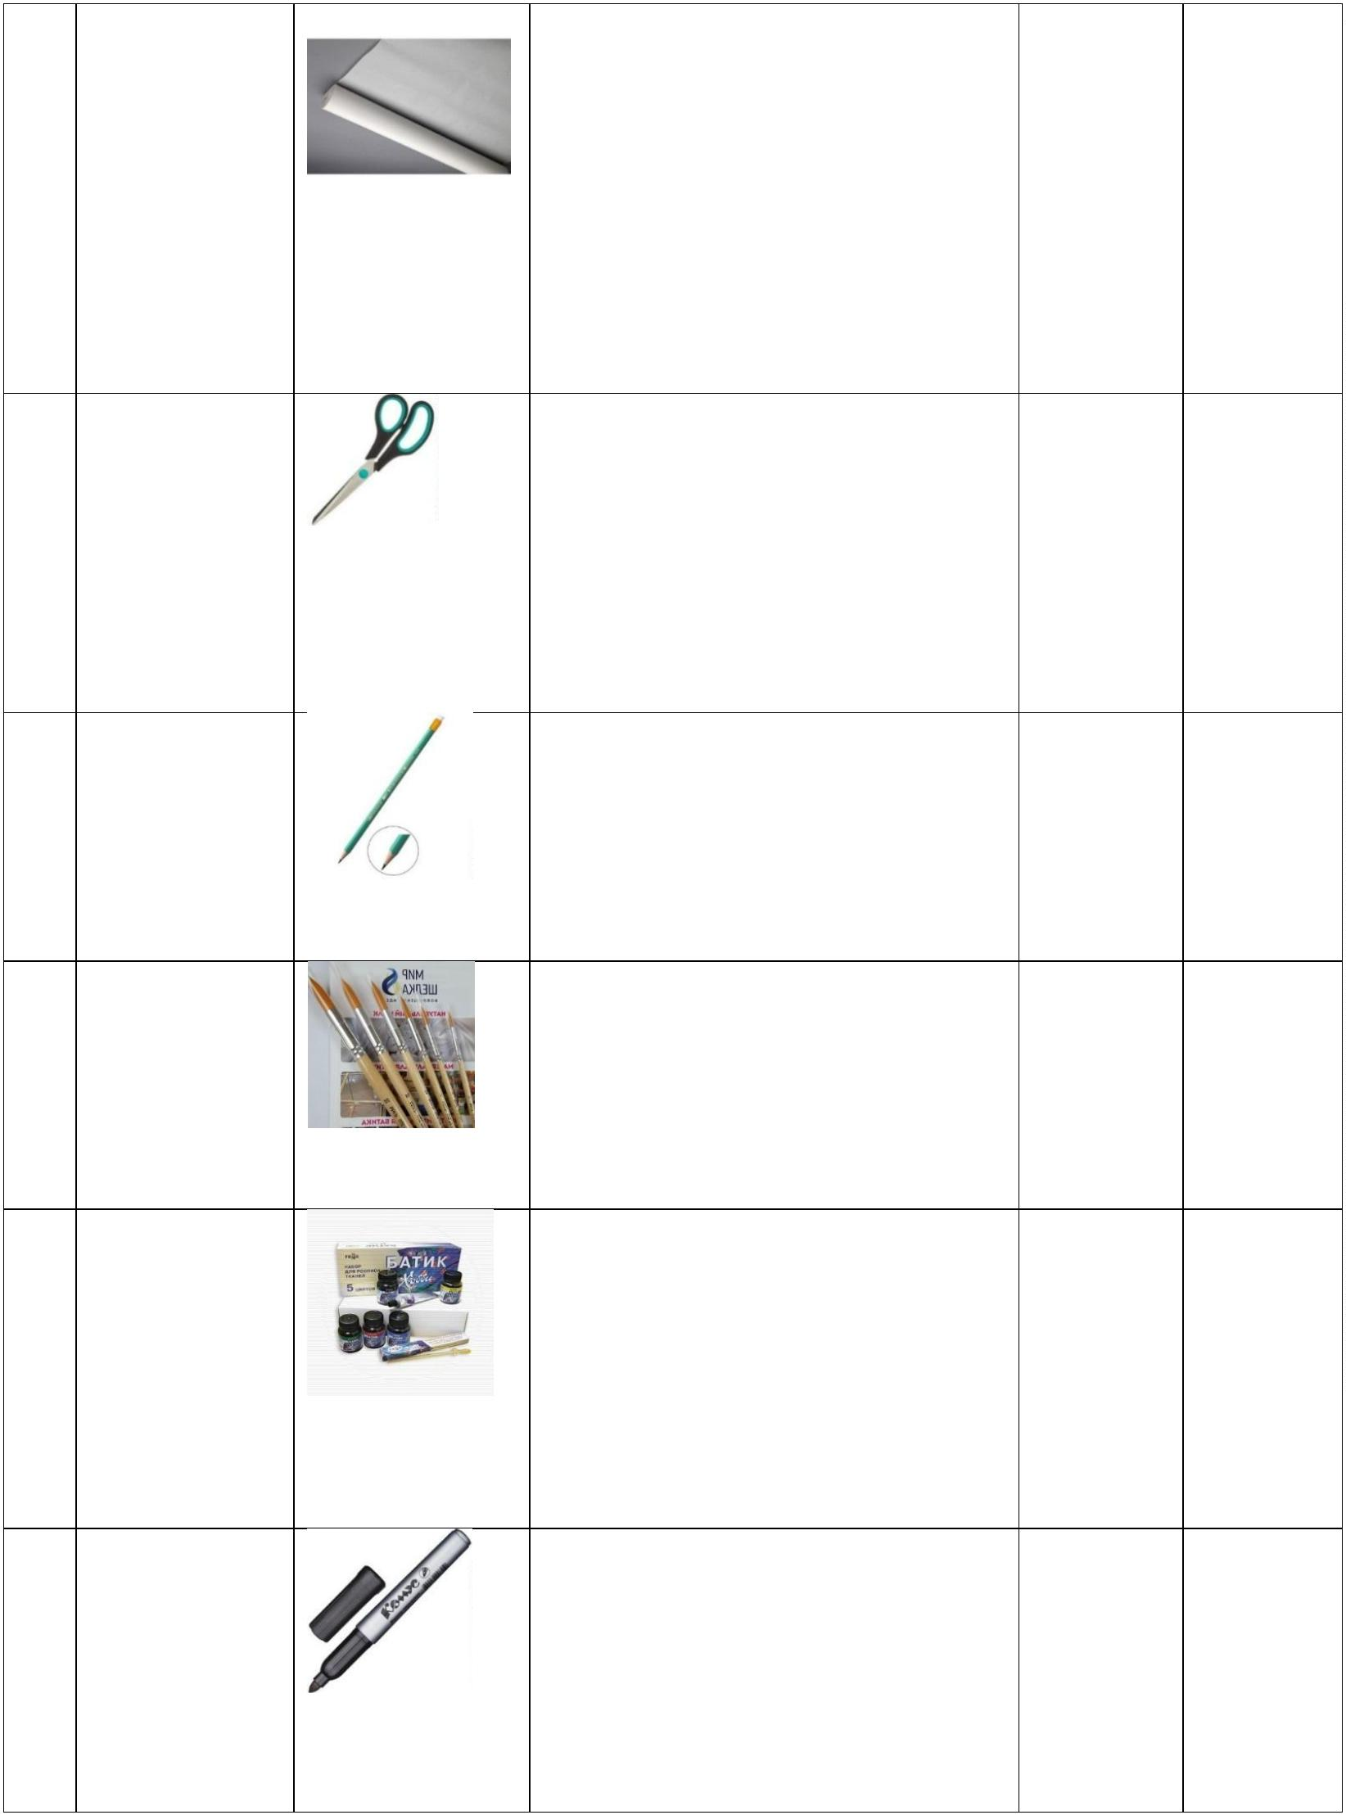

[https://www.komus.ru/katalog/tovary](https://www.komus.ru/katalog/tovary-dlya-doma/tovary-dlya-shkoly/tovary-dlya-tvorchestva/prinadlezhnosti-dlya-risovaniya/palitry/palitra-khudozhnika/p/162132/)

[dlya-doma/tovary-dlya-](https://www.komus.ru/katalog/tovary-dlya-doma/tovary-dlya-shkoly/tovary-dlya-tvorchestva/prinadlezhnosti-dlya-risovaniya/palitry/palitra-khudozhnika/p/162132/)

[-](https://www.komus.ru/katalog/tovary-dlya-doma/tovary-dlya-shkoly/tovary-dlya-tvorchestva/prinadlezhnosti-dlya-risovaniya/palitry/palitra-khudozhnika/p/162132/)

[shkoly/tovary-dlya-](https://www.komus.ru/katalog/tovary-dlya-doma/tovary-dlya-shkoly/tovary-dlya-tvorchestva/prinadlezhnosti-dlya-risovaniya/palitry/palitra-khudozhnika/p/162132/)

Палитра

художника

[tvorchestva/prinadlezhnosti-dlya-](https://www.komus.ru/katalog/tovary-dlya-doma/tovary-dlya-shkoly/tovary-dlya-tvorchestva/prinadlezhnosti-dlya-risovaniya/palitry/palitra-khudozhnika/p/162132/)

[risovaniya/palitry/palitra-](https://www.komus.ru/katalog/tovary-dlya-doma/tovary-dlya-shkoly/tovary-dlya-tvorchestva/prinadlezhnosti-dlya-risovaniya/palitry/palitra-khudozhnika/p/162132/)

[khudozhnika/p/162132/](https://www.komus.ru/katalog/tovary-dlya-doma/tovary-dlya-shkoly/tovary-dlya-tvorchestva/prinadlezhnosti-dlya-risovaniya/palitry/palitra-khudozhnika/p/162132/)

1

0.

Шт.

Шт.

1

1

Палитра для смешения красителей

[https://www.komus.ru/uchus-s-](https://www.komus.ru/uchus-s-komus/dlya-doshkolnikov/stakany-dlya-risovaniya/stakan-neprolivajka-luch-s-kryshkoj-v-assortimente-2-otdeleniya-po-175-ml-/p/225337/?from=block-123-4)

[komus/dlya-doshkolnikov/stakany-](https://www.komus.ru/uchus-s-komus/dlya-doshkolnikov/stakany-dlya-risovaniya/stakan-neprolivajka-luch-s-kryshkoj-v-assortimente-2-otdeleniya-po-175-ml-/p/225337/?from=block-123-4)

[dlya-risovaniya/stakan-neprolivajka-](https://www.komus.ru/uchus-s-komus/dlya-doshkolnikov/stakany-dlya-risovaniya/stakan-neprolivajka-luch-s-kryshkoj-v-assortimente-2-otdeleniya-po-175-ml-/p/225337/?from=block-123-4)

[luch-s-kryshkoj-v-assortimente-2-](https://www.komus.ru/uchus-s-komus/dlya-doshkolnikov/stakany-dlya-risovaniya/stakan-neprolivajka-luch-s-kryshkoj-v-assortimente-2-otdeleniya-po-175-ml-/p/225337/?from=block-123-4)

[otdeleniya-po-175-ml-](https://www.komus.ru/uchus-s-komus/dlya-doshkolnikov/stakany-dlya-risovaniya/stakan-neprolivajka-luch-s-kryshkoj-v-assortimente-2-otdeleniya-po-175-ml-/p/225337/?from=block-123-4)

Стакан-

непроливайка

Луч с

крышкой в

ассортименте

(2 отделения

по 175 мл)

1

1

1

1.

2.

3.

[/p/225337/?from=block-123-4](https://www.komus.ru/uchus-s-komus/dlya-doshkolnikov/stakany-dlya-risovaniya/stakan-neprolivajka-luch-s-kryshkoj-v-assortimente-2-otdeleniya-po-175-ml-/p/225337/?from=block-123-4)

[https://www.komus.ru/katalog/khozy](https://www.komus.ru/katalog/khozyajstvennye-tovary/uborochnyj-inventar/inventar-dlya-uborki-pola/komplekty-dlya-uborki/komplekt-dlya-uborki-svip-sovok-shhetka-na-ruchke-/p/144344/)

[ajstvennye-tovary/uborochnyj-](https://www.komus.ru/katalog/khozyajstvennye-tovary/uborochnyj-inventar/inventar-dlya-uborki-pola/komplekty-dlya-uborki/komplekt-dlya-uborki-svip-sovok-shhetka-na-ruchke-/p/144344/)

[inventar/inventar-dlya-uborki-](https://www.komus.ru/katalog/khozyajstvennye-tovary/uborochnyj-inventar/inventar-dlya-uborki-pola/komplekty-dlya-uborki/komplekt-dlya-uborki-svip-sovok-shhetka-na-ruchke-/p/144344/)

[pola/komplekty-dlya-](https://www.komus.ru/katalog/khozyajstvennye-tovary/uborochnyj-inventar/inventar-dlya-uborki-pola/komplekty-dlya-uborki/komplekt-dlya-uborki-svip-sovok-shhetka-na-ruchke-/p/144344/)

[uborki/komplekt-dlya-uborki-svip-](https://www.komus.ru/katalog/khozyajstvennye-tovary/uborochnyj-inventar/inventar-dlya-uborki-pola/komplekty-dlya-uborki/komplekt-dlya-uborki-svip-sovok-shhetka-na-ruchke-/p/144344/)

[sovok-shhetka-na-ruchke-/p/144344/](https://www.komus.ru/katalog/khozyajstvennye-tovary/uborochnyj-inventar/inventar-dlya-uborki-pola/komplekty-dlya-uborki/komplekt-dlya-uborki-svip-sovok-shhetka-na-ruchke-/p/144344/)

Комплект для

уборки Svip

(совок, щетка

на ручке)

Комплект

1

[https://www.komus.ru/katalog/kantst](https://www.komus.ru/katalog/kantstovary/kantselyarskie-melochi/bulavki/bulavki-attache-metallicheskie-30-mm-500-shtuk-v-upakovke-/p/97297/)

[ovary/kantselyarskie-](https://www.komus.ru/katalog/kantstovary/kantselyarskie-melochi/bulavki/bulavki-attache-metallicheskie-30-mm-500-shtuk-v-upakovke-/p/97297/)

[melochi/bulavki/bulavki-attache-](https://www.komus.ru/katalog/kantstovary/kantselyarskie-melochi/bulavki/bulavki-attache-metallicheskie-30-mm-500-shtuk-v-upakovke-/p/97297/)

[metallicheskie-30-mm-500-shtuk-v-](https://www.komus.ru/katalog/kantstovary/kantselyarskie-melochi/bulavki/bulavki-attache-metallicheskie-30-mm-500-shtuk-v-upakovke-/p/97297/)

[upakovke-/p/97297/](https://www.komus.ru/katalog/kantstovary/kantselyarskie-melochi/bulavki/bulavki-attache-metallicheskie-30-mm-500-shtuk-v-upakovke-/p/97297/)

Булавки для шитья. Используются

для прикрепления кальки к ткани

[https://www.eapteka.ru/goods/id237](https://www.eapteka.ru/goods/id237539/)

Булавки

Attache

металлически

е 30 мм (500

штук в

Уп.

1/20 уч

упаковке)

[5](https://www.eapteka.ru/goods/id237539/)

[39/](https://www.eapteka.ru/goods/id237539/)

Спринцовка - используется для

наполнения трубочки резервом

Спринцовка

А3 с, мягким

наконечником

1

4.

Шт.

1

1

10 мл

Салфетки

бумажные

Мягкий знак

[https://www.komus.ru/katalog/khozy](https://www.komus.ru/katalog/khozyajstvennye-tovary/bumazhnaya-produktsiya-i-derzhateli/salfetki-bumazhnye/salfetki-bumazhnye-myagkij-znak-1-slojnye-24x24-sm-belye-s-tisneniem-100-shtuk-v-upakovke-/p/214169/)

[ajstvennye-tovary/bumazhnaya-](https://www.komus.ru/katalog/khozyajstvennye-tovary/bumazhnaya-produktsiya-i-derzhateli/salfetki-bumazhnye/salfetki-bumazhnye-myagkij-znak-1-slojnye-24x24-sm-belye-s-tisneniem-100-shtuk-v-upakovke-/p/214169/)

[produktsiya-i-derzhateli/salfetki-](https://www.komus.ru/katalog/khozyajstvennye-tovary/bumazhnaya-produktsiya-i-derzhateli/salfetki-bumazhnye/salfetki-bumazhnye-myagkij-znak-1-slojnye-24x24-sm-belye-s-tisneniem-100-shtuk-v-upakovke-/p/214169/)

[bumazhnye/salfetki-bumazhnye-](https://www.komus.ru/katalog/khozyajstvennye-tovary/bumazhnaya-produktsiya-i-derzhateli/salfetki-bumazhnye/salfetki-bumazhnye-myagkij-znak-1-slojnye-24x24-sm-belye-s-tisneniem-100-shtuk-v-upakovke-/p/214169/)

[myagkij-znak-1-slojnye-24x24-sm-](https://www.komus.ru/katalog/khozyajstvennye-tovary/bumazhnaya-produktsiya-i-derzhateli/salfetki-bumazhnye/salfetki-bumazhnye-myagkij-znak-1-slojnye-24x24-sm-belye-s-tisneniem-100-shtuk-v-upakovke-/p/214169/)

[belye-s-tisneniem-100-shtuk-v-](https://www.komus.ru/katalog/khozyajstvennye-tovary/bumazhnaya-produktsiya-i-derzhateli/salfetki-bumazhnye/salfetki-bumazhnye-myagkij-znak-1-slojnye-24x24-sm-belye-s-tisneniem-100-shtuk-v-upakovke-/p/214169/)

[upakovke-/p/214169/](https://www.komus.ru/katalog/khozyajstvennye-tovary/bumazhnaya-produktsiya-i-derzhateli/salfetki-bumazhnye/salfetki-bumazhnye-myagkij-znak-1-slojnye-24x24-sm-belye-s-tisneniem-100-shtuk-v-upakovke-/p/214169/)

1

-слойные

1

1

5.

6.

24x24 см

белые с

тиснением

(100 штук в

упаковке)

Уп.

Уп.

1/5 уч

https://www.komus.ru/katalog/khozy

ajstvennye-tovary/meshki-i-emkosti-

dlya-musora/meshki-dlya-

musora/meshki-dlya-legkogo-

musora/meshki-dlya-legkogo-

Мешки для

мусора на 60

литров Знак

качества

1/20 уч

желтые (16

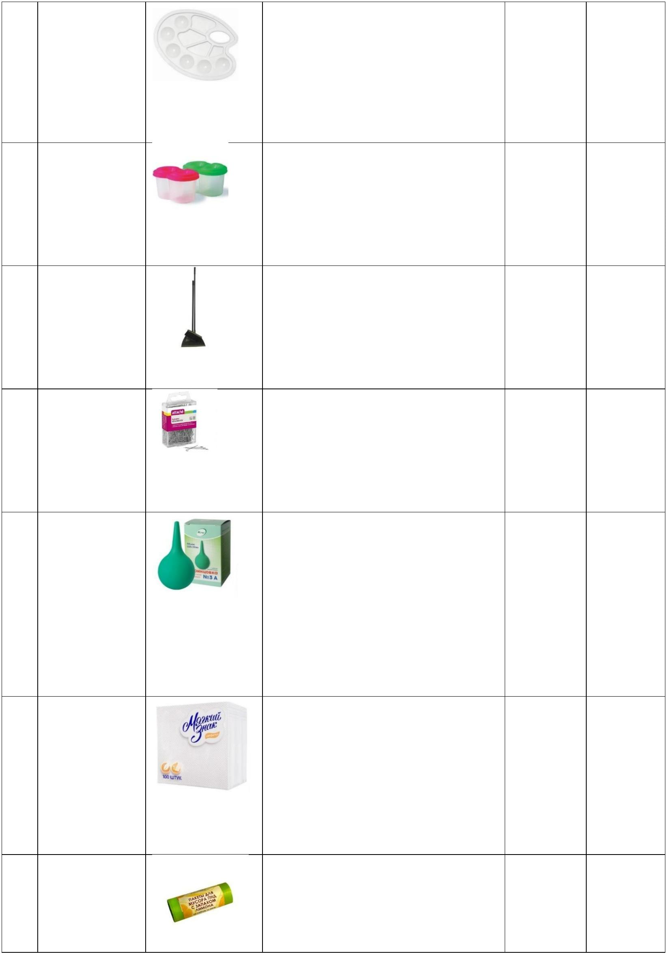

мкм, в рулоне

0 штук,

0x68 см)

musora-na-50-75-litrov/meshki-dlya-

musora-na-60-litrov-znak-kachestva-

zheltye-16-mkm-v-rulone-20-shtuk-

2

6

6

0x68-sm-/p/549519/

[http://silk-](http://silk-silk.ru/catalog/?q=%D0%BA%D0%B0%D1%80%D0%B1%D0%B0%D0%BC%D0%B8%D0%B4&s=)

[silk.ru/catalog/?q=%D0%BA%D0%](http://silk-silk.ru/catalog/?q=%D0%BA%D0%B0%D1%80%D0%B1%D0%B0%D0%BC%D0%B8%D0%B4&s=)

[B0%D1%80%D0%B1%D0%B0%D](http://silk-silk.ru/catalog/?q=%D0%BA%D0%B0%D1%80%D0%B1%D0%B0%D0%BC%D0%B8%D0%B4&s=)

Карбамид,

250 г., Для

Батика.

1

1

7.

8.

Уп.

Уп.

1/20 уч

1/20 уч

[0](http://silk-silk.ru/catalog/?q=%D0%BA%D0%B0%D1%80%D0%B1%D0%B0%D0%BC%D0%B8%D0%B4&s=)

[%BC%D0%B8%D0%B4&s=](http://silk-silk.ru/catalog/?q=%D0%BA%D0%B0%D1%80%D0%B1%D0%B0%D0%BC%D0%B8%D0%B4&s=)

Соль

кристалличес

кая

[http://silk-](http://silk-silk.ru/catalog/sol_dlya_batika/sol_kristallicheskaya_krupnaya_300_g_dlya_batika_/)

[silk.ru/catalog/sol_dlya_batika/sol_k](http://silk-silk.ru/catalog/sol_dlya_batika/sol_kristallicheskaya_krupnaya_300_g_dlya_batika_/)

[ristallicheskaya_krupnaya_300_g_dl](http://silk-silk.ru/catalog/sol_dlya_batika/sol_kristallicheskaya_krupnaya_300_g_dlya_batika_/)

[ya_batika_/](http://silk-silk.ru/catalog/sol_dlya_batika/sol_kristallicheskaya_krupnaya_300_g_dlya_batika_/)

КРУПНАЯ,

3

00 г., для

Батика

[http://artgamma.ru/pro/rezerviruyusc](http://artgamma.ru/pro/rezerviruyuschie_sostavyi/trubochka_dlya_rezerva_gamma/)

[hie_sostavyi/trubochka_dlya_rezerva](http://artgamma.ru/pro/rezerviruyuschie_sostavyi/trubochka_dlya_rezerva_gamma/)

Трубочка для

резерва -

[_](http://artgamma.ru/pro/rezerviruyuschie_sostavyi/trubochka_dlya_rezerva_gamma/)

[gamma/](http://artgamma.ru/pro/rezerviruyuschie_sostavyi/trubochka_dlya_rezerva_gamma/)

1

2

9.

Средний

резервуар.

Трубочка для резерва-

Шт.

1

применяется для нанесения

резервирующего состава на ткань

[https://www.komus.ru/katalog/khozy](https://www.komus.ru/katalog/khozyajstvennye-tovary/uborochnyj-inventar/gubki-i-salfetki-dlya-kukhni/salfetki-khozyajstvennye/salfetka-meule-premium-iz-mikrofibry-30kh30-/p/609388/)

[ajstvennye-tovary/uborochnyj-](https://www.komus.ru/katalog/khozyajstvennye-tovary/uborochnyj-inventar/gubki-i-salfetki-dlya-kukhni/salfetki-khozyajstvennye/salfetka-meule-premium-iz-mikrofibry-30kh30-/p/609388/)

[inventar/gubki-i-salfetki-dlya-](https://www.komus.ru/katalog/khozyajstvennye-tovary/uborochnyj-inventar/gubki-i-salfetki-dlya-kukhni/salfetki-khozyajstvennye/salfetka-meule-premium-iz-mikrofibry-30kh30-/p/609388/)

[kukhni/salfetki-](https://www.komus.ru/katalog/khozyajstvennye-tovary/uborochnyj-inventar/gubki-i-salfetki-dlya-kukhni/salfetki-khozyajstvennye/salfetka-meule-premium-iz-mikrofibry-30kh30-/p/609388/)

Салфетка

MEULE

0. PREMIUM из

микрофибры(

[khozyajstvennye/salfetka-meule-](https://www.komus.ru/katalog/khozyajstvennye-tovary/uborochnyj-inventar/gubki-i-salfetki-dlya-kukhni/salfetki-khozyajstvennye/salfetka-meule-premium-iz-mikrofibry-30kh30-/p/609388/)

[premium-iz-mikrofibry-30kh30-](https://www.komus.ru/katalog/khozyajstvennye-tovary/uborochnyj-inventar/gubki-i-salfetki-dlya-kukhni/salfetki-khozyajstvennye/salfetka-meule-premium-iz-mikrofibry-30kh30-/p/609388/)

Шт.

1/3 уч

3

0Х30)

[/](https://www.komus.ru/katalog/khozyajstvennye-tovary/uborochnyj-inventar/gubki-i-salfetki-dlya-kukhni/salfetki-khozyajstvennye/salfetka-meule-premium-iz-mikrofibry-30kh30-/p/609388/)

[p/609388/](https://www.komus.ru/katalog/khozyajstvennye-tovary/uborochnyj-inventar/gubki-i-salfetki-dlya-kukhni/salfetki-khozyajstvennye/salfetka-meule-premium-iz-mikrofibry-30kh30-/p/609388/)

**ДОПОЛНИТЕЛЬНОЕ ОБОРУДОВАНИЕ, ИНСТРУМЕНТЫ КОТОРОЕ МОЖЕТ**

**ПРИВЕСТИ С СОБОЙ УЧАСТНИК**

специальное кресло-коляску (для участников с проблемами ОДА), звукоусиливающая

аппаратура для участников с проблемами слуха, тифлоприборы для участников с проблемами

зрения

**ОБОРУДОВАНИЕ НА 1-ГО ЭКСПЕРТА (при необходимости)**

**№**

**Наименован**

**ие**

**Фото**

**оборудования**

**Технические характеристики и**

**ссылка на сайт производителя, измерени**

**Единица Необход**

**имое**

**поставщика**

**я**

**кол-во**

[https://www.komus.ru/katalog/mebel](https://www.komus.ru/katalog/mebel/mebel-dlya-personala/ofisnye-stoly/stoly-pismennye/stol-pismennyj-imago-shirina-1200-mm-belyj-/p/651951/?from=block-123-3)

Стол

письменный

Imago

(ширина 1200

мм, белый)

[/](https://www.komus.ru/katalog/mebel/mebel-dlya-personala/ofisnye-stoly/stoly-pismennye/stol-pismennyj-imago-shirina-1200-mm-belyj-/p/651951/?from=block-123-3)

[mebel-dlya-personala/ofisnye-](https://www.komus.ru/katalog/mebel/mebel-dlya-personala/ofisnye-stoly/stoly-pismennye/stol-pismennyj-imago-shirina-1200-mm-belyj-/p/651951/?from=block-123-3)

[stoly/stoly-pismennye/stol-](https://www.komus.ru/katalog/mebel/mebel-dlya-personala/ofisnye-stoly/stoly-pismennye/stol-pismennyj-imago-shirina-1200-mm-belyj-/p/651951/?from=block-123-3)

[pismennyj-imago-shirina-1200-mm-](https://www.komus.ru/katalog/mebel/mebel-dlya-personala/ofisnye-stoly/stoly-pismennye/stol-pismennyj-imago-shirina-1200-mm-belyj-/p/651951/?from=block-123-3)

[belyj-/p/651951/?from=block-123-3](https://www.komus.ru/katalog/mebel/mebel-dlya-personala/ofisnye-stoly/stoly-pismennye/stol-pismennyj-imago-shirina-1200-mm-belyj-/p/651951/?from=block-123-3)

1

2

.

.

Шт.

1

[https://www.komus.ru/katalog/tekhni](https://www.komus.ru/katalog/tekhnika/kompyutery-i-periferiya/silovoe-oborudovanie/udliniteli-bytovye/udlinitel-lezard-3-rozetki-5-metrov-s-zazemleniem/p/551683/?from=block-123-4)

[ka/kompyutery-i-periferiya/silovoe-](https://www.komus.ru/katalog/tekhnika/kompyutery-i-periferiya/silovoe-oborudovanie/udliniteli-bytovye/udlinitel-lezard-3-rozetki-5-metrov-s-zazemleniem/p/551683/?from=block-123-4)

[oborudovanie/udliniteli-](https://www.komus.ru/katalog/tekhnika/kompyutery-i-periferiya/silovoe-oborudovanie/udliniteli-bytovye/udlinitel-lezard-3-rozetki-5-metrov-s-zazemleniem/p/551683/?from=block-123-4)

[bytovye/udlinitel-lezard-3-rozetki-5-](https://www.komus.ru/katalog/tekhnika/kompyutery-i-periferiya/silovoe-oborudovanie/udliniteli-bytovye/udlinitel-lezard-3-rozetki-5-metrov-s-zazemleniem/p/551683/?from=block-123-4)

[metrov-s-](https://www.komus.ru/katalog/tekhnika/kompyutery-i-periferiya/silovoe-oborudovanie/udliniteli-bytovye/udlinitel-lezard-3-rozetki-5-metrov-s-zazemleniem/p/551683/?from=block-123-4)

Сетевой

удлинитель

Шт.

1/5 экс

[zazemleniem/p/551683/?from=block](https://www.komus.ru/katalog/tekhnika/kompyutery-i-periferiya/silovoe-oborudovanie/udliniteli-bytovye/udlinitel-lezard-3-rozetki-5-metrov-s-zazemleniem/p/551683/?from=block-123-4)

[-123-4](https://www.komus.ru/katalog/tekhnika/kompyutery-i-periferiya/silovoe-oborudovanie/udliniteli-bytovye/udlinitel-lezard-3-rozetki-5-metrov-s-zazemleniem/p/551683/?from=block-123-4)

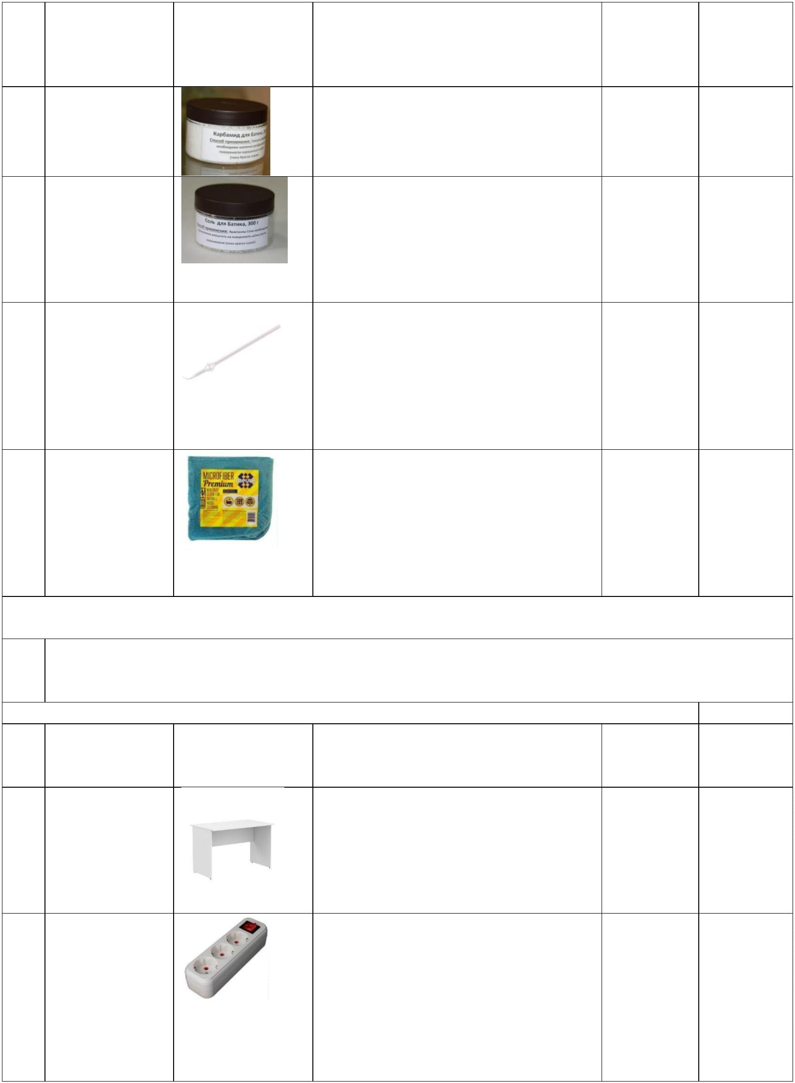

[https://www.komus.ru/katalog/mebel](https://www.komus.ru/katalog/mebel/ofisnye-kresla-i-stulya/stulya-ofisnye/stul-dlya-posetitelej-izo-seryj-tkan-metall-chernyj-/p/18541/)

[ofisnye-kresla-i-stulya/stulya-](https://www.komus.ru/katalog/mebel/ofisnye-kresla-i-stulya/stulya-ofisnye/stul-dlya-posetitelej-izo-seryj-tkan-metall-chernyj-/p/18541/)

[/](https://www.komus.ru/katalog/mebel/ofisnye-kresla-i-stulya/stulya-ofisnye/stul-dlya-posetitelej-izo-seryj-tkan-metall-chernyj-/p/18541/)

3

4

.

.

Стул

[ofisnye/stul-dlya-posetitelej-izo-](https://www.komus.ru/katalog/mebel/ofisnye-kresla-i-stulya/stulya-ofisnye/stul-dlya-posetitelej-izo-seryj-tkan-metall-chernyj-/p/18541/)

[seryj-tkan-metall-chernyj-/p/18541/](https://www.komus.ru/katalog/mebel/ofisnye-kresla-i-stulya/stulya-ofisnye/stul-dlya-posetitelej-izo-seryj-tkan-metall-chernyj-/p/18541/)

Шт.

Шт.

1

[https://www.komus.ru/katalog/mebel](https://www.komus.ru/katalog/mebel/aksessuary-i-predmety-interera/napolnye-veshalki/veshalki-napolnye-klassicheskie/veshalka-napolnaya-nova-3-na-5-person-serebristaya/p/917151/?from=block-301-5)

[aksessuary-i-predmety-](https://www.komus.ru/katalog/mebel/aksessuary-i-predmety-interera/napolnye-veshalki/veshalki-napolnye-klassicheskie/veshalka-napolnaya-nova-3-na-5-person-serebristaya/p/917151/?from=block-301-5)

[interera/napolnye-veshalki/veshalki-](https://www.komus.ru/katalog/mebel/aksessuary-i-predmety-interera/napolnye-veshalki/veshalki-napolnye-klassicheskie/veshalka-napolnaya-nova-3-na-5-person-serebristaya/p/917151/?from=block-301-5)

[napolnye-klassicheskie/veshalka-](https://www.komus.ru/katalog/mebel/aksessuary-i-predmety-interera/napolnye-veshalki/veshalki-napolnye-klassicheskie/veshalka-napolnaya-nova-3-na-5-person-serebristaya/p/917151/?from=block-301-5)

[napolnaya-nova-3-na-5-person-](https://www.komus.ru/katalog/mebel/aksessuary-i-predmety-interera/napolnye-veshalki/veshalki-napolnye-klassicheskie/veshalka-napolnaya-nova-3-na-5-person-serebristaya/p/917151/?from=block-301-5)

[serebristaya/p/917151/?from=block-](https://www.komus.ru/katalog/mebel/aksessuary-i-predmety-interera/napolnye-veshalki/veshalki-napolnye-klassicheskie/veshalka-napolnaya-nova-3-na-5-person-serebristaya/p/917151/?from=block-301-5)

[/](https://www.komus.ru/katalog/mebel/aksessuary-i-predmety-interera/napolnye-veshalki/veshalki-napolnye-klassicheskie/veshalka-napolnaya-nova-3-na-5-person-serebristaya/p/917151/?from=block-301-5)

Вешалка для

одежды

1/3 экс

[3](https://www.komus.ru/katalog/mebel/aksessuary-i-predmety-interera/napolnye-veshalki/veshalki-napolnye-klassicheskie/veshalka-napolnaya-nova-3-na-5-person-serebristaya/p/917151/?from=block-301-5)

[01-5](https://www.komus.ru/katalog/mebel/aksessuary-i-predmety-interera/napolnye-veshalki/veshalki-napolnye-klassicheskie/veshalka-napolnaya-nova-3-na-5-person-serebristaya/p/917151/?from=block-301-5)

**РАСХОДНЫЕ МАТЕРИАЛЫ НА 1 Эксперта (при необходимости)**

**№**

**Наименован**

**ие**

**Фото**

**оборудования**

**Технические характеристики и Единица**

**ссылка на сайт производителя, измерени**

**Необход**

**имое**

**поставщика**

**я**

**кол-во**

https://www.komus.ru/katalog/buma

ga-i-bumazhnye-izdeliya/bumaga-

dlya-ofisnoj-tekhniki/formatnaya-

bumaga/bumaga-formatnaya-belaya-

dlya-ofisnoj-tekhniki/bumaga-dlya-

ofisnoj-tekhniki-svetocopy-a4-80-g-

kv-m-belizna-146-cie-500-listov-

Бумага для

офисной

техники

1

.

.

Уп.

1

/5

SvetoCopy

/

p/13500/

https://www.komus.ru/katalog/pisme

nnye-prinadlezhnosti/sharikovye-

ruchki/sharikovye-

neavtomaticheskie-ruchki/ruchka-

sharikovaya-neavtomaticheskaya-

maslyanaya-pilot-bps-gp-ef-sinyaya-

tolshhina-linii-0-25-mm-/p/60857/

https://www.komus.ru/katalog/papki-

i-sistemy-arkhivatsii/papki-

Ручка

шариковая

неавтоматиче

ская масляная

Pilot BPS-GP-

EF синяя

2

Шт.

1

Папка-

планшет

Attache A4

картонная

зеленая с

крышкой

Степлер

Attache 8215

до 25 листов

черный

planshety/papka-planshet-attache-a4-

kartonnaya-zelenaya-s-

kryshkoj/p/611516/

3

4

.

.

Шт.

Шт.

1

1

https://www.komus.ru/katalog/kantst

ovary/steplery-i-skoby/steplery-do-

25-listov/stepler-attache-8215-do-25-

listov-chernyj/p/159009/

h

ttps://www.komus.ru/katalog/upakov

ka-i-markirovka/upakovka-dlya-

sklada-i-promyshlennykh-

proizvodstv/upakovochnye-klejkie-

lenty-/skotch-i-klejkie-lenty-dlya-

ruchnoj-upakovki/klejkaya-lenta-

upakovochnaya-komus-

Клейкая лента

упаковочная

Комус

прозрачная 50

мм x 100 м

толщина 50

5

.

Уп.

1/5

prozrachnaya-50-mm-x-100-m-

tolshhina-50-mkm/p/164283/

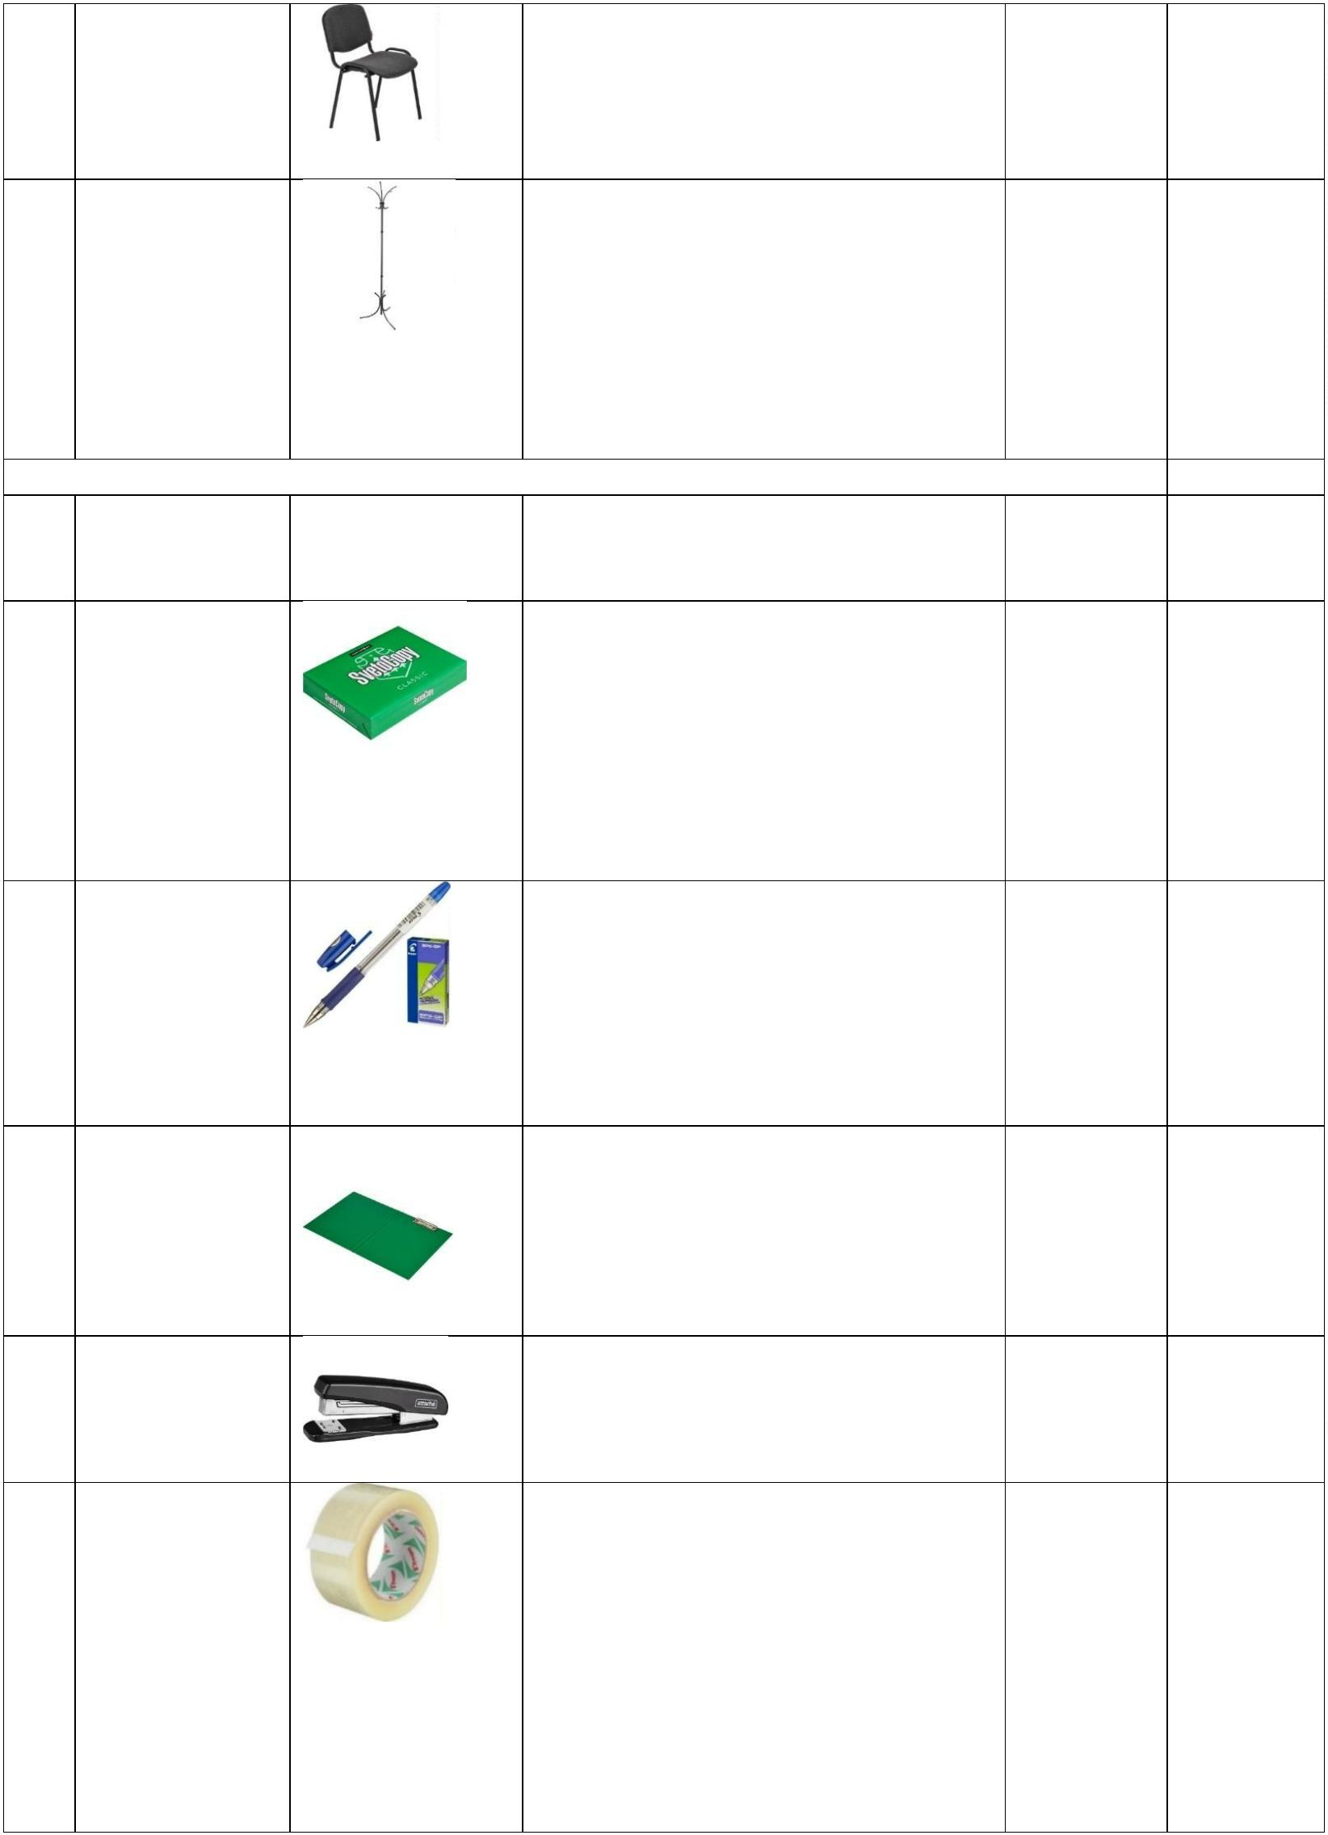

Скобы для

степлера

https://www.komus.ru/katalog/kantst

ovary/steplery-i-skoby/skoby/skoby-

dlya-steplerov-24/skoby-dlya-

steplerov-24/skoby-dlya-steplera-24-

6-komus-otsinkovannye-1000-shtuk-

v-upakovke-/p/162706/

№

24/6 Комус

оцинкованны

е (1000 штук

в упаковке)

6

.

Уп.

1/5

**ОБЩАЯ ИНФРАСТРУКТУРА КОНКУРСНОЙ ПЛОЩАДКИ (при**

**необходимости)**

**Технические характеристики и Единица**

**ссылка на сайт производителя, измерени**

**Необход**

**имое**

**кол-во**

**Наименован**

**ие**

**Фото**

**оборудования**

**№**

**поставщика**

**я**

https://www.komus.ru/katalog/mebel

/

aksessuary-i-predmety-

interera/napolnye-veshalki/veshalki-

napolnye-klassicheskie/veshalka-

napolnaya-m-9-na-12-person-

kolesnye-opory-

Вешалка

гардеробная

1

.

.

Шт.

Шт.

1/12

metallik/p/769991/?from=block-301-

2

4

2

3

https://www.komus.ru/katalog/mebel

aksessuary-i-predmety-

/

interera/napolnye-veshalki/veshalki-

napolnye-klassicheskie/utsenka-

veshalka-plechiki-anatomicheskaya-

attache-derevyannaya-chernaya-

razmer-48-50-uts-

meb/p/966307/?from=block-301-14

https://www.komus.ru/katalog/tekhni

ka/bytovaya-tekhnika/kulery-

purifajery-pompy-i-

Вешалка-

плечики

1

.

Кулер для

воды Aqua

Work 36TWN

белый

aksessuary/kulery-dlya-vody/kuler-

dlya-vody-aqua-work-36twn-

belyj/p/533978/

Шт.

Шт.

1/30

1/30

4

5

.

.

Бутилированн

ая питьевая

вода Старо-

Мытищински

й Источник

https://www.komus.ru/katalog/produ

kty-pitaniya/voda-napitki-

soki/butilirovannaya-

voda/butilirovannaya-pitevaya-voda-

staro-mytishhinskij-istochnik-19-l-

vozvratnaya-tara-/p/176107/

https://www.komus.ru/katalog/posud

a-i-tekstil/odnorazovaya-posuda-i-

upakovka-/odnorazovaya-

1

9 л

Стаканчики

пластиковые

posuda/odnorazovye-stakany-i-

chashki/stakany-

odnorazovye/stakan-odnorazovyj-

komus-standart-plastikovyj-

prozrachnyj-200-ml-100-shtuk-v-

upakovke/p/272261/?from=block-

Шт

1

1

23-2

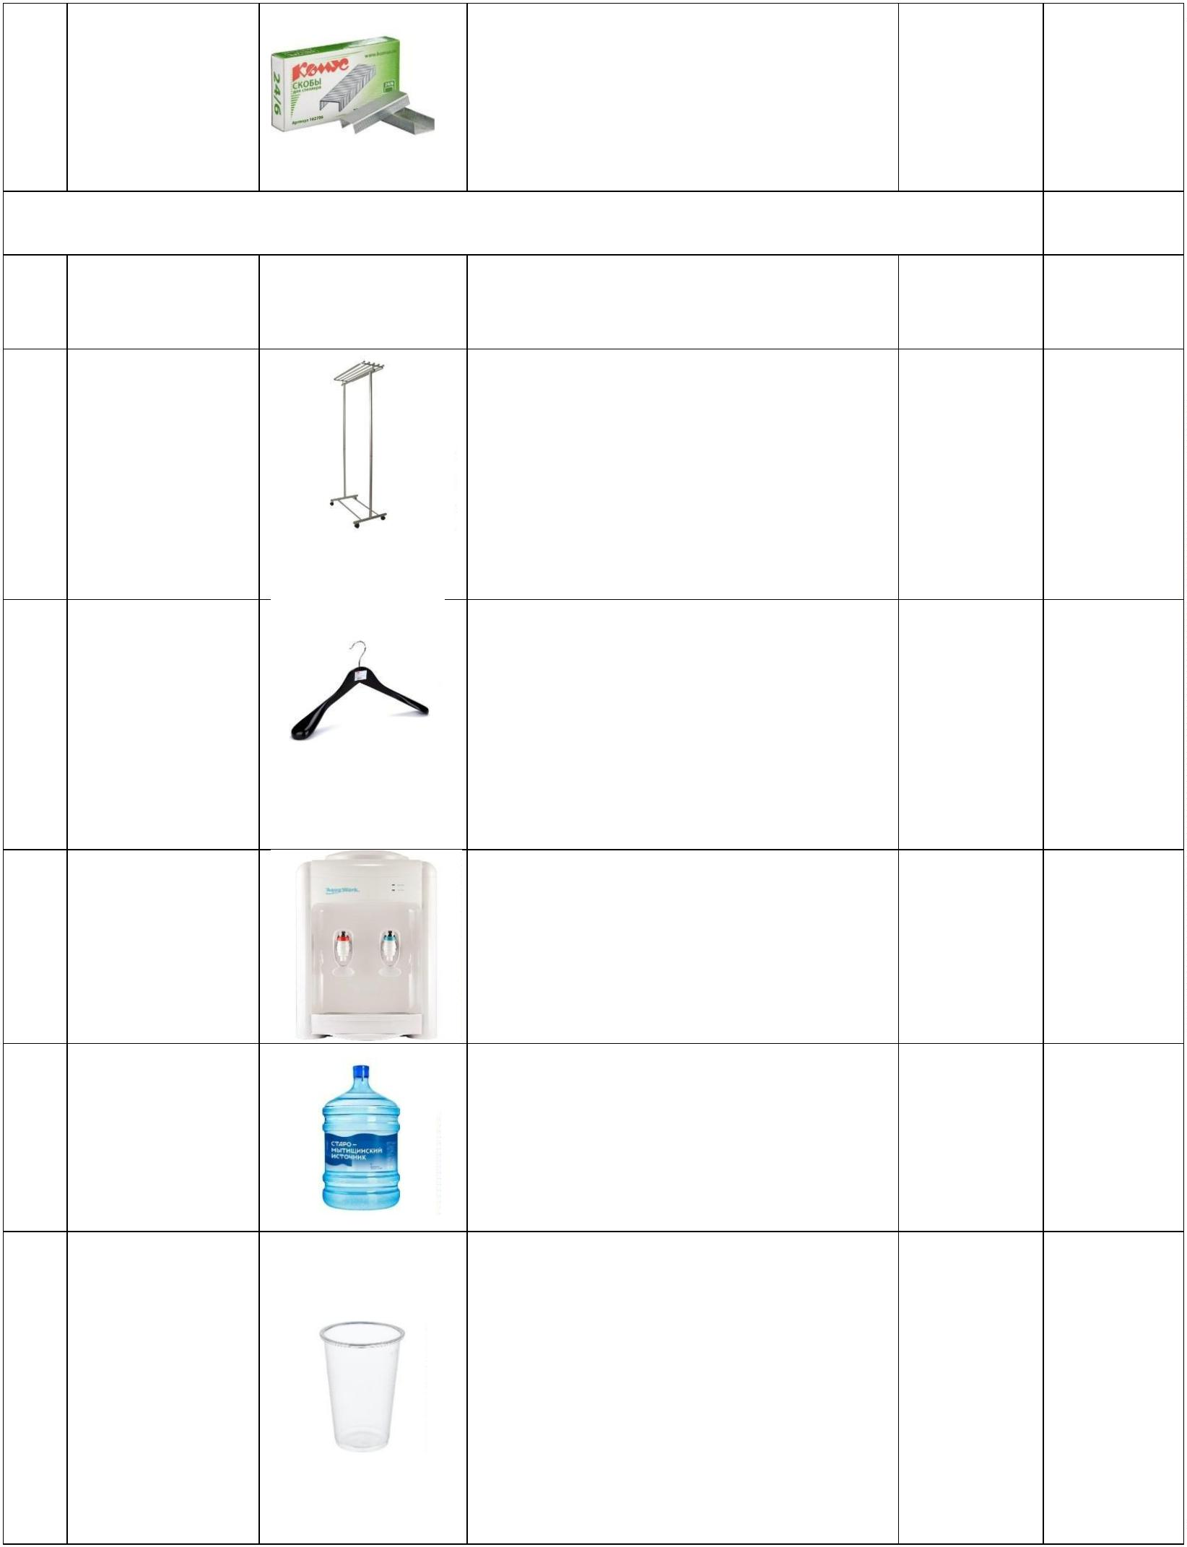

6

7

.

.

https://www.komus.ru/katalog/raboc

haya-spetsodezhda-i-siz/sredstva-

pozharnoj-

bezopasnosti/ognetushiteli/ognetushi

teli-ruchnye/ognetushitel-

Огнетушитель

углекислотны

й ОУ-1

Шт

Уп

1/30

1/30

poroshkovyj-op-4-z-

avse/p/755057/?from=block-123-13

https://www.komus.ru/katalog/raboc

haya-spetsodezhda-i-siz/sredstva-

individualnoj-zashhity/aptechki-s-

napolneniem/aptechki-fest/aptechka-

individualnaya-fest-mini-plastik-

Набор(аптечк

а) первой

медицинской

помощи

/

p/132680/?from=block-123-1

**ДОПОЛНИТЕЛЬНЫЕ ТРЕБОВАНИЯ К ПЛОЩАДКЕ/КОММЕНТАРИИ**

**№**

**Наименован**

**ие**

**Фото**

**оборудования**

**Технические характеристики и Единица**

**ссылка на сайт производителя, измерени**

**Необход**

**имое**

**поставщика**

**я**

**кол-во**

1

.

.

Точка

электропитан

ия 220 вольт

Доступ в

1/30

1/30

2

Интернет

**4**

**. Минимальные требования к оснащению рабочих мест с учетом всех**

**основных нозологий.**

**Наименован Пло**

**Ширина**

**Специализированное**

**Фото**

**ие**

**щадь,**

**м.кв.**

**прохода**

**между**

**оборудование, количество.**

**нозологии**

**рабочими**

**местами,**

**м.**

**Рабочее**

**место**

**участника с** 3 кв.м 1,5 м

**нарушением**

Требуется

звукоусиливающая аппаратура.

(сурдоперевод),

**слуха**

Мера портновская с рельефными

делениями

[https://www.smartaids.ru/catalog/prod](https://www.smartaids.ru/catalog/product/mera-portnovskaya-s-relefnymi-deleniyami/)

[uct/mera-portnovskaya-s-relefnymi-](https://www.smartaids.ru/catalog/product/mera-portnovskaya-s-relefnymi-deleniyami/)

[deleniyami/](https://www.smartaids.ru/catalog/product/mera-portnovskaya-s-relefnymi-deleniyami/)

Лупа двояковыпуклая 3х (Германия)

[https://www.smartaids.ru/catalog/prod](https://www.smartaids.ru/catalog/product/lupa-dvoyakovypuklaya-3kh-germaniya/?sphrase_id=331639)

[uct/lupa-dvoyakovypuklaya-3kh-](https://www.smartaids.ru/catalog/product/lupa-dvoyakovypuklaya-3kh-germaniya/?sphrase_id=331639)

[germaniya/?sphrase_id=331639](https://www.smartaids.ru/catalog/product/lupa-dvoyakovypuklaya-3kh-germaniya/?sphrase_id=331639)

Тифлоприборы.

**Рабочее**

**место**

**участника с** 3 кв.м 1,5 м

**нарушением**

**зрения**

**Рабочее**

**место**

**участника с** 4 кв.м 2 м

**нарушением**

**ОДА**

[https://invacenter.ru/stol-](https://invacenter.ru/stol-reguliruemyy-po-vysote-dlya-raboty-sidya-regus/)

[reguliruemyy-po-vysote-dlya-raboty-](https://invacenter.ru/stol-reguliruemyy-po-vysote-dlya-raboty-sidya-regus/)

[sidya-regus/](https://invacenter.ru/stol-reguliruemyy-po-vysote-dlya-raboty-sidya-regus/)



Столы для инвалидов, согласно

действующим нормам

и

предписаниям, должны не только

регулироваться по высоте, но и

выдерживать

вертикальную нагрузку. Кроме того,

парты должны располагать

свободным пространством перед

ногами сидящего –за столом

большую

должно быть комфортно работать и

на обычном стуле, и на инвалидной

коляске.

Положение сиденья рабочего стула

должно трансформироваться

по

высоте и наклону. А также должно

присутствовать

обеспечивающее

оборудование,

возможность

подъезда

к

рабочему месту

и

разворота кресла-коляски.

Не требуется.

**Рабочее**

**место**

Не допускается наличие тепловых

излучений; локальной вибрации,

**участника с**

**соматическ** 3 кв.м 1.5 м

электромагнитных

ультрафиолетовой

излучений,

радиации.

**ими**

**заболевания**

**ми**

Уровни шума на рабочих местах и

освещенность

соответствовать

нормативам

должны

действующим

Не требуется.

Для

работников

создаются

оптимальные и

допустимые

санитарно-

гигиенические условия

**Рабочее**

**место**

производственной среды, в том

числе: температура,

**участника с**

**ментальны** 3 кв.м 1,5 м

влажность, скорость движения

воздуха, тепловое

**ми**

**нарушения**

**ми**

излучение

соответствии с

санитарными нормами; уровни

шума не должны

в

рабочей зоне

в

быть выше предельно допустимых;

отсутствие

воздействия общей и локальной

вибрации.

**\***

указывается **с**сылка на сайт с тех. характеристиками, либо наименование и тех. характеристики

специализированного оборудования**.**

[http://www.kspu.ru/upload/documents/2015/10/07/4880e95a44d2e859a7c3393ae20c7a96/kozyir](http://www.kspu.ru/upload/documents/2015/10/07/4880e95a44d2e859a7c3393ae20c7a96/kozyireva-metodicheskie-rekomendatsii.pdf)

[eva-metodicheskie-rekomendatsii.pdf](http://www.kspu.ru/upload/documents/2015/10/07/4880e95a44d2e859a7c3393ae20c7a96/kozyireva-metodicheskie-rekomendatsii.pdf)

<https://www.smartaids.ru/>



**5**

**. Схема застройки соревновательной площадки для всех категорий**

**участников**

**Техническое описание соревновательной площадки**

**по компетенции "Роспись по шелку".**

Размер соревновательной площадки 6х6,5 м; комната экспертов 1,4 х 3,8 и комната

участников.

**Оснащение площадки:**

**Рабочее место:**

**Наименование**

**Кол-во**

**Размер**

Стол

10

10

10

1600х800

400х400

220в

Стул

Светильник настольный

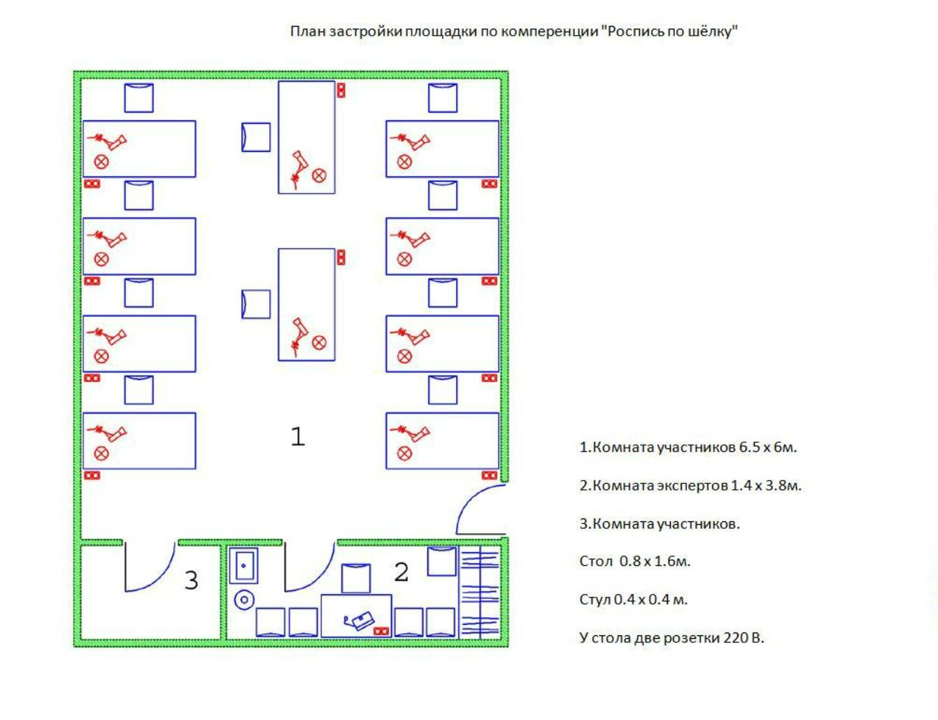

Фен

10

11

220в

220в(1ш 2 квт)

**Размер**

Розетка

**Комната экспертов:**

**Наименование**

**Кол-во**

Стол

1

6

1

1

1

3

600х1000

400х400

Стул

Принтер

Розетка

220в(1ш 2 квт)

Ноутбук

Вешалка для одежды гардеробная

Кулер для воды

1

Бутилированная питьевая вода

Стаканчики пластиковые

Раковина

2

10 уп

1

1

1

Доступ в Интернет

Огнетушитель углекислотный

ОУ-1

Аптечка первой медицинской

помощи

2

**6**

**. Требования охраны труда и техники безопасности.**

6

.1.1. Настоящая инструкция разработана с учетом требований законодательных

и иных нормативных правовых актов, содержащих государственные требования охраны

труда, в соответствии с требованиями статей 22, 212, 213, 214, 219, 220, 221, 225 Трудового

кодекса РФ в редакции Федерального закона от 30 июня 2006 г. № 90-ФЗ. Постановления

Минтруда и Минобразования России от 13 января 2003 г. № 1 29 «Об утверждении Порядка

обучения по охране труда и проверки знаний требований охраны труда работников

организаций». Ст. 28, 41, 48 Федерального закона Российской Федерации от 29.12.2012

№

273-ФЗ «Об образовании в Российской Федерации». Постановления Министерства труда

и социального развития РФ от 17.12.02 № 80 «Об утверждении Методических

рекомендаций по разработке государственных нормативных требований охраны труда».

6

.1.2. К выполнению конкурсного задания под руководством Экспертов

компетенции «Роспись по шелку» (в дальнейшем – Эксперты) допускаются лица,

прошедшие инструктаж по охране труда и не имеющие противопоказаний по состоянию

здоровья (на предмет аллергических реакций на компоненты используемых материалов).

6

.1.3. Участники должны соблюдать правила поведения, расписание и график

проведения конкурсного задания, установленные режимы труда и отдыха, запрещается

находиться на площадке в верхней одежде.



6

.1.4. При выполнении конкурсного задания возможно воздействие следующих

опасных и вредных факторов:

-

-

возможность поражения электрическим током при работе с феном;

возможность получения травматических повреждений при использовании

неисправного или небрежном использовании исправного инструмента, а также при

использовании определенных групп материалов;

-

возможность возникновения пожара.

6

.1.5. процессе работы участники должны соблюдать пользования

В

индивидуальными и коллективными средствами защиты, соблюдать правила личной

гигиены, содержать рабочее место в чистоте.

6

.1.6. В помещении для выполнения конкурсного задания должна быть медицинская

аптечка с набором необходимых медикаментов и перевязочных средств. В аптечке должны

быть опись медикаментов и инструкция по оказанию первой помощи пострадавшим.

6

.1.7. Участники обязаны соблюдать правила пожарной безопасности, знать места

расположения первичных средств пожаротушения. Помещение для проведения

конкурсных заданий снабжается порошковыми или углекислотными огнетушителями.

6

.1.8. При несчастном случае пострадавший или очевидец несчастного случая обязан

немедленно сообщить о случившемся Экспертам. При неисправности оборудования или

инструмента немедленно прекратить работу и сообщить об этом Экспертам.

6

.1.9. Ответственность за несчастные случаи, происшедшие в помещении

для проведения конкурсного задания, несут лица, как непосредственно нарушившие

правила безопасной работы, так и лица административно-технического персонала, которые

не обеспечили:

-

выполнение организационно-технических мероприятий, предотвращающих

возможность возникновения несчастных случаев;

-

соответствие рабочего места требованиям охраны труда;

-

проведение обучения безопасным методам работы.

6

.1.10. Участники, допустившие невыполнение или нарушение инструкции

по охране труда, привлекаются к ответственности в соответствии с Регламентом

Национального чемпионата «Абилимпикс».

**6**

**.2.Требования охраны труда перед началом работы.**

Перед началом работы Участники должны выполнить следующее:

.2.1. Внимательно изучить содержание и порядок проведения практического

конкурсного задания, а также безопасные приемы его выполнения.

6

6

6

6

.2.2. Надеть спецодежду.

.2.3. Проверить состояние и исправность оборудования и инструмента.

.2.4. Подготовить необходимые для работы материалы, приспособления

и разложить на свои места, убрать с рабочего стола все лишнее.

.2.5. Подготовить к работе средства индивидуальной защиты, убедиться

в их исправности.

6

**3**

**. Общие требования охраны труда во время работы.**

6

.3.1. Использовать детали, материалы и инструменты на рабочем столе разрешается

только после проверки их Экспертами.

6

.3.2. При выполнении конкурсного задания использование электрического

оборудования, находящегося под напряжением, производится только в присутствии

Экспертов.

6

.3.3. Запрещается использовать механически поврежденные материалы

и инструменты.

6

.3.4. Электрический инструмент необходимо использовать так, чтобы провода

по возможности не перекрещивались, не были натянуты и не скручивались узлами

или петлями.

6

.3.5. Запрещается использовать детали, материалы, не установленные конкурсным

заданием.

6

.3.6. При работе с материалами необходимо следить, чтобы открытые части тела,

одежда и волосы их не касались.

.3.7. Запрещается оставлять без надзора не выключенные электрические

инструменты и устройства.

6

**6**

**.4. Требования охраны труда в аварийных ситуациях.**

6

.4.1. При обнаружении неисправности в работе электрических устройств,

находящихся под напряжением (повышенном их нагреве, появления искрения, запаха гари,

задымления и т.д.), Участнику следует немедленно отключить источник электропитания

и сообщить о случившемся Экспертам.

6

.4.2. При возникновении пожара или задымления следует немедленно обесточить

электрооборудование, принять меры к эвакуации людей, сообщить об этом Экспертам

и в ближайшую пожарную часть. Приступить к тушению пожара имеющимися средствами

пожаротушения. Для тушения электрооборудования, находящегося под напряжением,

следует применять только углекислотные и порошковые огнетушители, а также сухой

песок или кошму, нельзя в этом случае использовать пенные огнетушители или воду.

6

.4.3. При несчастном случае или внезапном заболевании необходимо в первую

очередь отключить питание, сообщить о случившемся Экспертам, которые должны принять

мероприятия по оказанию первой помощи пострадавшим, вызвать скорую медицинскую

помощь, при необходимости отправить пострадавшего в ближайшее лечебное учреждение.

**6**

**.5. Требования охраны труда по окончании работ.**

После окончания работ каждый участник обязан:

6

6

.5.1. Отключить электрические приборы и устройства от источника питания.

.5.2. Привести в порядок рабочее место, сдать Экспертам оборудование, материалы

и инструмент.

6

.5.3. Снять спецодежду и тщательно вымыть руки с мылом.

**6**

**.6.Требования охраны труда при использовании режущих и колющих**

**инструментов.**

Инструкция предназначена при работе с режущими инструментами.

.6.1. Рабочее место должно быть оборудовано столом, материалами

и инструментами для росписи шелка.

.6.2. К самостоятельной работе допускаются учащиеся, прошедшие медосмотр,

изучившие правила безопасной работы, имеющие знания выполняемого вида работ.

.6.3. К колющим и режущим приспособлениям относятся: - ножницы, ножи, вилки,

6

6

6

крючки, различные иглы и другие приспособления неосторожное обращение с которыми

могут привести к травмированию. С данными приспособлениями необходимо работать

осторожно.

6

-

.6.4. При пользовании режущим инструментом участники обязаны:

Быть максимально внимательным и дисциплинированными.

-

Использовать инструменты только по их прямому назначению, не пользоваться

неисправным инструментом.

Не передавать колющие, режущие инструменты другим участникам, а Эксперту

только рукояткой вперед.

Пользоваться правильными приемами работы, быть осторожнее с крючками

на раздвижной раме для росписи шелка.

Колюще-режущие предметы должнылежать с правой стороны, режущей стороной

-

-

-

от себя. Не оставлять ножницы на столе раскрытыми. Не держать ножницы острыми

концами вверх. Передавать ножницы волонтерам или Эксперту в замкнутом положении

концами от себя. Не держать пальцы на линии разреза.

-

При работе использовать только исправный инструмент.

6

.6.5. По окончании работы необходимо соблюдать осторожность, очистить

и вымыть режущие инструменты.

6

.6.6. При возникновении аварийной ситуации необходимо немедленно прекратить

работу и сообщить волонтеру или эксперту о ситуации, оказать первую помощь

пострадавшему.

**6**

**.7. Требования охраны труда при работе с резервирующим составом.**

.7.1. Перед тем, как приступить к работе с резервирующим составом, набирать

резервирующий состав в стеклянную трубочку при помощи спринцовки.

.7.2. Пары резервирующего состава могут токсичны, держать его с закрытой

крышкой.

6

6